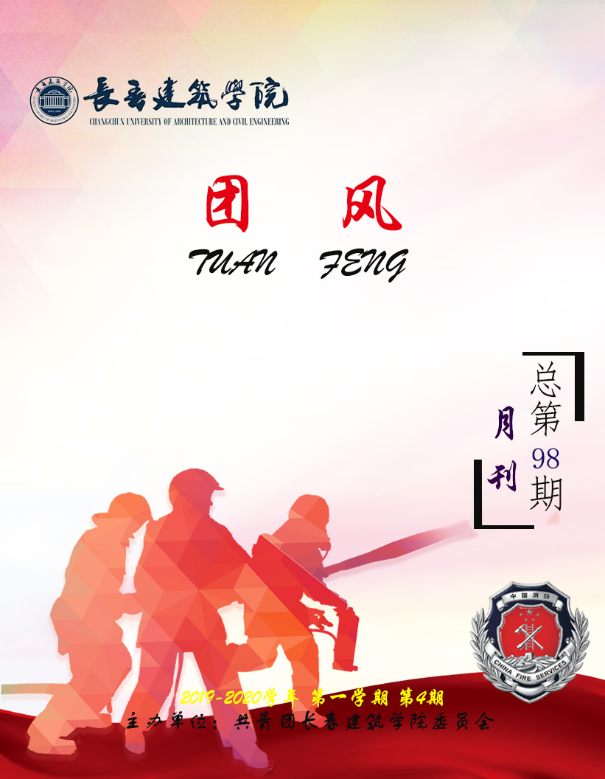

卷首语

关注消防，从我做起

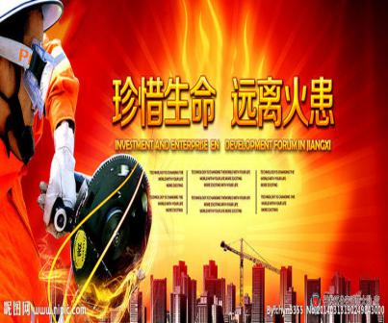
火，给予人光明；火，给予人温暖；火，给予人美食……然而，火，也能吞噬一个个生命！
当烈焰蔓延全身时，当生灵在垂死挣扎时， 当一个个生命化做
灰烬时，你是否想过，除了悲伤流泪，我们还能做什么？
我们可以预防，可以防止这“凶手”的产生；我们可以挽救，哪怕只有一个也好。我们必须了解消防安全，这将是我们生命的一个保障。
回顾历史，我们“泪流成河”：1987年5月6日，漠河、塔河两县境内特大森林火灾的发生，吞并了西林吉、图强、阿木尔3个林业局局址和9个林场，使5万余人痛失家园，211人葬身火海，266人烧伤。整个林区过火面积达104.3万公顷（其中有林地面积近78%）！然而，一切惨痛都是因为人为用火不当造成的。如果是天灾，我们只能惋惜；但这是人为造成的，我们更应当反思：试问，我们当时重视消防安全吗？显然没有，正是有了那次血的教训，我们才重视起消防安全的。
现实生活中，消防安全隐患随处可见：清明节在山区烧纸钱、放鞭炮；到郊外野炊时架起的柴禾；家中长期插着的饮水机插头；无电之夜的蜡烛焰苗；忘了取下的充电器……这一系列的小问题，都可能引起大火，危及人们的生命。
当火灾发生时，拯救人们性命的是消防战士。他们一次次冲进火海，身体的温度一次次上升，眼睛被浓烟一次次“蒙”住，却坚持一次次救出火中受难的人，谁也不知道，下次，他们是否能安全地出来？一切只是未知，一切都无法预料。每次火灾救援，都是去了一趟鬼门关，或许，他们会留下陪阎罗王聊天，“流连忘返”；或许，他们不甘生命的逝去，会再回来！
一个个生命战士的背后，流过多少泪！他们的家人在操烦、在落泪、在叹息……为了自身的生命安全，为了不给消防队员带来那么多的“危险任务”，也为了不让爱自己的人流泪，我们必须深入了解消防安全，从根本上抵制火灾，让生命延续！
焰火，你吞噬了生命；消防战士，你挽救着生命！让我们共同关注消防安全；共同驱走无情的烈火！
撰稿人：闫浩波

目录
【卷首语】
关注消防，从我做起
【原创文学】
莘莘学子，焉能忘本？ 4
【校园风采】
我校路培祥同学获得"全国十佳标兵升旗手"荣誉称号 5
青春新能量，公益新榜样第三季公益《好人帮--更胜“益”筹》pk赛 5
移路有你，辩响青春2019年吉林省“青年大学习”大学生辩论赛 6
长春建筑学院“走下网络、走出宿舍、走向操场”系列活动之2019级“新生杯”啦啦操决赛暨“新生杯”篮球赛颁奖典礼 6
“美好青春我做主 红丝带青春校园行”艾滋病防治专题讲座 7
栉风沐雨，薪火相传——新一届学生干部换届大会圆满落幕 8
我校师生共同参观庆祝中华人民共和国成立70周年暨人民政协光辉历程主题展览 9
【志愿服务】
汇爱支教 你我同行——“天使护航”一对一支教活动 10
让环保扎根现在，用绿色昭示未来——南湖管家活动 10
爱心之行，传递温暖——广禾敬老院活动 11
书香馥郁，传递爱心——长春市图书馆志愿服务活动 12
青春志愿行，你我共筑梦——“圆梦”58专场活动 12
知艾防艾，有爱无艾——预防艾滋病宣传讲座活动 13
敬老金秋行，志愿暖心田——金秋阁志愿服务活动 14
冬日齐扫雪，热情暖人心——社团大楼清扫积雪活动 14
汇青年之力，践志愿之行——吉林省青年志愿服务组织研修班 15
书韵沁心，志愿同行——长春市市图书馆志愿服务活动 15
冬日送暖 爱心传递——十委敬老院活动 16
【分院动态】
建筑与规划学院活动风采 17
建筑与规划学院开展“汇聚英才，成就梦想”2019校园宣讲会 17
建筑与规划学院开展“心怀中国梦，共筑复兴梦”主题班会 17
建筑与规划学院举办“光盘行动，从我做起”主题活动 18
建筑与规划学院开展“合理开销远离校园网贷，勤俭约束培养健康心态”主题团会 18
建筑与规划学院开展“感悟爱国情，共圆中国梦”主题活动 19
建筑与规划学院“小衣物传温暖，大爱心创和谐“活动（一） 19
建筑与规划学院“小衣物传温暖，大爱心创和谐”活动（二） 20
建筑与规划学院参加秋季招聘会 21
建筑与规划学院开展“扫雪铲冰，温暖同行”学生干部扫雪活动 21
土木工程学院活动风采 22
土木工程学院开展结构设计大赛经验交流会 22
土木工程学院召开第十七届分团委学生会第一次全体会议 22
土木工程学院第三期“学习筑梦”班顺利结业 23
土木工程学院组织扫雪活动 24
城建学院活动风采 24
城建学院与土木工程学院开展校园篮球友谊赛 24
城建学院召开“树文明形象 建优秀班级”主题团会 25
城建学院举办“亮盛世华章，展城建辉煌”2019级新生晚会 25
城建学院参加“中国长春国际冰雪马拉松热身赛”志愿服务活动 26
城建学院举办夜间消防演练活动 26
城建学院与吉林警察学院开展篮球友谊赛 27
城建学院在“新生杯”啦啦操决赛暨“新生杯”篮球赛中荣获双项冠军 27
城建学院参加“赛出青春，辩出自我”辩论赛 28
电气信息学院活动风采 29
电气信息学院组织“扫除寒风无情，共创公园清净”志愿服务活动 29
电气信息学院开展“讲好红色故事，传承红色基因”主题宣讲活动 29
电气信息学院开展“合理开销远离校园网贷，勤俭约束培养健康心态”主题团会 30
电气信息学院开展“不忘初心，牢记使命”主题教育第十七讲 30
电气信息学院举办“开阔学生视野，学习科技文化”志愿服务活动 31
电气信息学院开展“不忘初心，牢记使命”主题教育第十八讲 32
电气信息学院开展“不畏严寒，扫雪除冰”活动 32
电气信息学院开展“多行一公里，健康又文明”主题团会 33
交通学院活动风采 33
交通学院开展扫雪活动 33
交通学院开展路桥教研室公开课 34
交通学院开展大学生心理健康讲座 34
交通学院开展“淡墨飘香”主题书法讲座 35
交通学院参加啦啦操大赛 35
交通学院举办拔河比赛 36
交通学院开展教室文化节 36
管理学院活动风采 37
管理学院举行“丰富个人经验”2020年校园宣讲会 37
管理学院召开“不忘初心，牢记使命”主题教育活动（七） 37
管理学院开展“提高综合素质，丰富课余生活”超级演说家初赛活动 38
管理学院举办“聚小善，成大爱”水滴公益活动 38
管理学院举办“加强思政课程的建设，打造高素质教师队伍”全体教职工学习活动 39
管理学院参加2019级“新生杯”啦啦操决赛暨“新生杯”篮球赛颁奖典礼 39
管理学院开展“树立消防安全意识”知识讲座 40
管理学院召开“不忘初心，牢记使命”主题教育活动（九) 40
管理学院开展“壮丽七十年，奋进新时代”超级演说家决赛现场活动 41
文化创意产业学院活动风采 41
文化创意产业学院组织开展学生座会 41
文化创意产业学院组织开展“增强团员意识，永远跟党走”主题团会 42
文化创意产业学院组织开展老年乐护理志愿服务活动 42
文化创意产业学院组织开展冬日扫雪活动 43
公共艺术学院活动风采 43
公共艺术学院开展“锻炼自我、展示自我”团委学生会纳新活动 43
公共艺术学院开展“寻找最美笔记、营造优良学风”最美课堂笔记活动初选 44
公共艺术学院举办“亮学风，展风采”拔河比赛 44
公共艺术学院举行“以心迎新，境彩青春”2019级迎新晚会 45
健康产业学院活动风采 45
健康产业学院开展“辞秋迎冬 健康生活”志愿服务活动 45
健康产业学院召开“健康生活，从‘心’开始”大学生心理健康主题教育讲座 46
健康产业学院组织全体学生学习肺炎相关知识 47
健康产业学院组织召开社会主义核心价值观主题班会 47
健康产业学院组织召开学习校园文化，打造“医学品牌”主题班会 47
健康产业学院组织“舌战群儒，一决高下”新生杯辩论赛（一） 48
健康产业学院组织“舌战群儒，一决高下”新生杯辩论赛（二） 48
人工智能学院活动风采 49
人工智能学院开展“防范火灾风险，共建美好校园”主题班会 49
人工智能学院组织“爱心守望，风雪通行”扫雪活动 50
人工智能学院召开“拒绝无知，正确认识艾滋”主题团会 50
人工智能学院开展“关注心理健康，构建和谐校园”主题活动 51
【校园生活】
十一月份食堂检查情况报告 52
第十二周食堂检查情况报告 52
十一月份主题团日学习概况 53
2019-2020学年第一学期第六期团会总结 53
2019-2020学年第一学期第七期团会总结 56

总 编：吴延红
顾 问：王浩强
主 编：刘珊珊
副主编：张开桃
编 委：闫浩波 赵禹宁
龙春帆
投稿邮箱：ccjzxytwxcb123@163.com
承办单位：长春建筑学院校团委宣传部
报：学院党委
送：各学院分团委
发：各学院分团委学生会 各社团组织

原创文学

莘莘学子，焉能忘本？

时世大同，书“莘莘学子，焉能忘本？”感慨系之，故作此文。后之览者，亦将有感于斯文。
时维六月，序属仲夏，微风徐徐，杨柳依依，水光粼粼感日夏。细雨绵绵，燕鹊低飞，湖波荡漾念日晴。是日也，茂林修竹，风吹衣袂。望繁星，咏诗提觞，与明月对酌。忆往昔，诗风盛世，过长街十里，尽是人间繁华；叹而今，华夏大地，物化天宝，人杰地灵，何缺青雀黄龙之舳。于是余有叹焉，莘莘学子，风华正茂，书生意气，然其意不在江山，呜呼！莘莘学子岂可忘本哉。子为人，本在图学。羽扇纶巾，他日金戈铁马，气吞万里如虎。
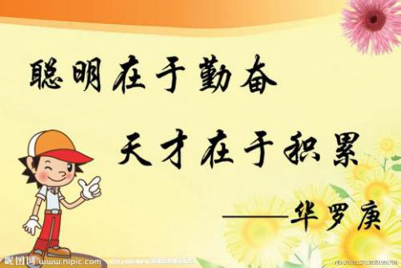
莘莘学子，学书学事学志气，不愧先祖前人；图国图家图天下，不枉七尺之躯。学子尤不可忘本，忘本者，如无水之鱼，终无一用，遂子应铭记于心“莘莘学子，焉能忘本”。
敬先辈，一代风骚，诗情画意，长剑天涯，繁华人生如梦。 勉吾辈，儒雅书生，大鹏扶摇，一日直上九万里。昔日良臣忠将，悲故土，外敌欺我中华穷，国不敌外，忍堪回首，国无路，泱泱中华如何复？ 悲乎！今日中华为我少年强，学子风华正茂，英雄剑舞天下，故国神游，君子风度翩翩，静对天地变换。 尔今华夏，才子风流，修身正心，天下可收之于怀。
大同盛世，无战火之忧，无穷学之苦。吾辈莘莘学子，幸遇时机，尤当图学，不可忘本。立志于天下，心怀于苍生。看英雄，侠肝义胆，扭转乾坤笑八荒，傲视苍穹，名垂千古，挥洒磅礴气势。望学子，风华正茂，舞悲笔抒灵思，指点江山，激扬文字，书写万丈豪情。
呜呼！莘莘学子，我华夏之利刃，切勿忘本，傲视苍穹，唯群英所不及。
撰稿人：袁世泽

校园风采

我校路培祥同学获得"全国十佳标兵升旗手"荣誉称号

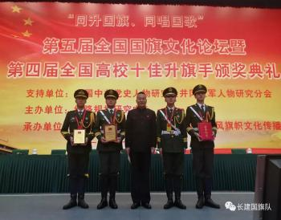
为热烈庆祝中华人民共和国成立七十周年、五星红旗诞生七十周年，以习近平新时代中国特色社会主义思想为指导，深化“同升国旗、同唱国歌活动”，传承红色基因，厚植爱国主义情怀。由全国政协丝路规划研究中心主办，中华人民共和国国旗网、北京新风旗帜文化传播中心持续承办，在开国元勋后代鼎力支持下，第五届全国国旗文化论坛暨第四届全国高校十佳升旗手颁奖典礼于2019年11月3日在全国政协礼堂顺利举办。
本届交流展示活动共有全国28所高校的比赛队伍，40个高校的十佳高校升旗选手，4所高校的观摩队伍，共七百多名师生参加现场活动。
我校国旗护卫队指导员路培祥赴京参加比赛，并再次获得“全国十佳标兵升旗手”荣誉称号。颁奖典礼上由朱德元帅外孙刘武大校亲自为路培祥同学颁奖。
路培祥同学经过升旗动作、“我是高校升旗手”为主题的个人现场演讲、十佳升旗手知识答题、观众投票等环节。在最后的个人技术动作比赛中以干净利落的动作技巧，获得在场评委的一致好评，从各高校升旗手中脱颖而出。
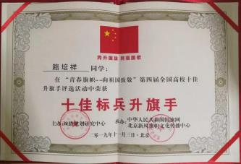
在校领导及校团委老师的带领下，国旗护卫队作为我校品牌社团之一，在第八届和第九届大学生运动会的升旗任务中有突出贡献；在第三届全国高校升旗手交流展示活动中荣获“优秀组织奖”等诸多荣誉。其中人民日报、腾讯视频、新华网、长春日报、吉和网等多家媒体都对我校国旗护卫队进行过专题报道。
此次是继我校第一届国旗护卫队队长蒋立恒与第四届国旗护卫队班长李润泽获得该荣誉称号后，对我校国旗护卫队同学刻苦训练成果的再一次肯定。

青春新能量，公益新榜样

第三季公益《好人帮--更胜“益”筹》pk赛

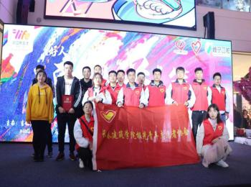
为鼓励广大优秀青年志愿者坚持同祖国同行，为人民服务的宗旨，使志愿精神在全社会里蔚然成风。11月2日13时，我校极光青年志愿者协会参加由吉林广播电视台交通广播《好人帮》、1038好人帮大学生志愿者联盟、长春欧亚新生活购物广场、吉林省青年志愿者协会联合主办的第三季《好人帮--更胜“益”筹》公益pk赛。全省10余所高校、数家企事业单位以及社会公益组织青年志愿者代表汇聚一堂。
在“公益青年说”环节中，我校志愿者通过视频介绍，展示出公益项目《“义帮一”募捐》志愿服务的前期准备及其发展过程，折射出当代大学生风采以及我校在志愿服务的道路上前进的道路。
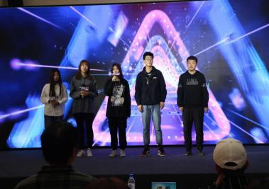
在精彩的PK赛之余，由我校大学生艺术团为现场参赛选手及观众带来动听的歌曲串烧环节。
比赛的最后我校校团委书记刘珊珊，武装部部长王丹童，社团管理科科长郭梓睿在此次公益比赛中获得“优秀指导老师”，我校极光青年志愿者协会获得 “优秀志愿者组织”的称号。
通过此次比赛，使志愿服务精神以多种多样的形式走向社会，走进校园，以“奉献、有爱、互助、进步”为核心的志愿精神必将成为我校学子的座右铭。以志愿之名，担社会重任。

移路有你，辩响青春2019年吉林省“青年大学习”大学生辩论赛

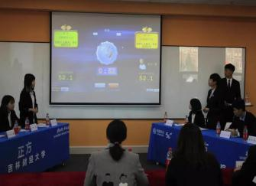
2019年11月3日上午8时整，由中共吉林省团委宣传部、共青团吉林省委、吉林省教育厅、吉林省关心下一代工作委员会、吉林省学生联合会主办，吉林省青少年发展中心、中国移动通信集团吉林有限公司、吉林省大学生青年马克思主义自学组织联盟承办的2019年吉林省“青年大学习”大学生辩论赛鸣锣开赛。首场比赛由长春建筑学院对阵战吉林财经大学，我校辩论队成功晋级下轮角逐。
本场赛事双方围绕“爱国主义教育重在氛围营造还是重在课程引导”这一辩题，展开激烈角逐。整场比赛被紧张的气氛包围着，辩手们思维敏捷、反应迅速，为在场的老师和同学们上演了一场精彩的辩论赛。
最终，我校以优异优秀成绩战胜吉林财经大学，晋级下轮。戴文杰同学在本场辩论赛中荣获“最佳辩手”称号。

长春建筑学院“走下网络、走出宿舍、走向操场”系列活动之2019级“新生杯”啦啦操决赛暨“新生杯”篮球赛颁奖典礼

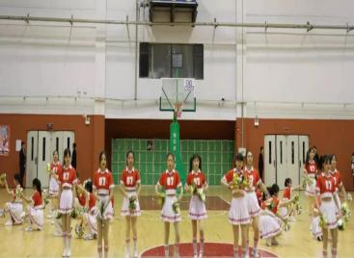
2019年11月12日17时30分，长春建筑学院“走下网络、走出宿舍、走向操场”系列活动之2019级“新生杯”啦啦操决赛暨“新生杯”篮球赛颁奖典礼在学校体育馆华彩绽放。出席本次活动的领导嘉宾有学校党委书记、督导专员李贵海；学校党委副书记、副校长吴延红；大学生服务管理中心各处室领导；体育教学部主任、教师；各分院党总支书记、副书记、辅导员及相关处室负责人出席活动，评委由体育教学部教师、学生服务管理中心工作人员担任，共计3000余人师生参加。
比赛现场来自各学院的十支参赛队踏着绚丽的舞步，配合着动感十足的音乐用青春的朝气感染着比赛现场。赛场上高潮迭起，引来现场观众欢呼呐喊、掌声雷动。
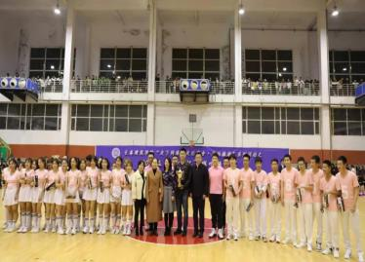
经过激烈的角逐此次“新生杯”啦啦操决赛的冠军队伍为城建学院摘得；公共艺术学院和管理学院分获亚季和季军。“新生杯”篮球赛冠军为城建学院、亚军为文化创意产业学院、季军为建筑与规划学院。由我校领导为此次新生杯啦啦操大赛及新生杯篮球赛获奖学院进行颁奖并合影留念。
此次活动的成功举办，标志着我校“向上向善”、“更高更快更强”、“超越融合共享”的拼搏精神和团队精神。增进我校体育文化建设，打造更多的体育运动平台，推动我校对体育活动的开展，营造完善的体育文化氛围。

“美好青春我做主 红丝带青春校园行”艾滋病防治专题讲座

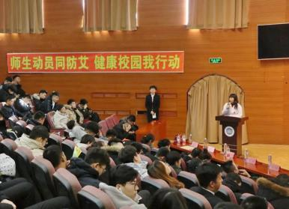
2019年12月1日是第32个“世界艾滋病日”。为全面贯彻实施国家卫生健康委办公厅、教育部办公厅联合印发的《中国遏制与防治艾滋病“十三五”行动计划》 及《遏制艾滋病传播实施方案(2019-2022年)》文件精神，切实加强新时代学校预防艾滋病教育工作，保障学生身心健康。2019年11月28日上午12时于我校建筑与规划学院报告厅举行“美好青春我做主 红丝带青春校园行”艾滋病防治专题讲座。莅临现场的领导嘉宾有学生服务管理中心主任、学生工作处处长王浩强；后勤处处长徐宏；校团委书记刘珊珊；社团管理科科长郭梓睿；双阳区疾控中心副书记张爽、副书记防疫科科长张丽英及各学院分团委书记、学生代表共计三百余人参与此次讲座。本次主讲为双阳区防空中心科长张丽英。
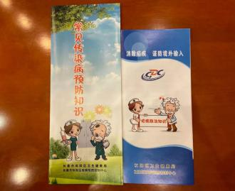
讲座开始前社团管理科科长郭梓睿老师从提高防艾意识、强化学生尊重意识、诚信意识及责任意识；做好个人防艾工作，树立正确的价值观等方面向现场同学讲解对于本次防艾讲座的重要性。
讲座伊始，张丽英老师从艾滋病的流行趋势、传播途径、症状与检测、防治措施、艾滋病获病事例、如何预防艾滋病等多方面详细地介绍了艾滋病的相关基础知识，同时根据自身与艾滋病患者亲身接触的经历与大家分享心得体会，引导学生们用换位思考的方法站在艾滋病患者角度去思考问题，并能够用科学的方法保护自己远离艾滋，用正确的途径寻求帮助和治疗。张老师在讲座中多次与现场的同学互动，同学们也积极回答问题，会场气氛非常融洽。让我校师生从不同的角度了解艾滋病，正视艾滋病，更好地遏制艾滋病的传播和蔓延。
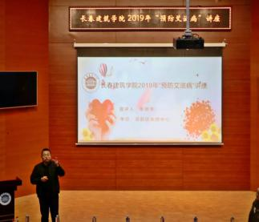
会后，学生工作处处长王浩强向同学们强调对于艾滋病的防治应从自身做起，克制与保护自我的身体安全，预防艾滋病的感染，并号召同学们应对感染艾滋病疫情的患者报以善意和尊重的态度，做防艾志愿者，向身边的同学亲友宣传推广防艾知识。
此次活动拓展了大学生对于艾滋病的了解、提高了学校防艾影响力、提升艾滋病防范意识、引导广大青少年树立正确的人生观和价值观，养成健康的生活习惯。不断加强警示性教育，使我省学生感染艾滋病的疫情得到有效遏制。

栉风沐雨，薪火相传

——新一届学生干部换届大会圆满落幕

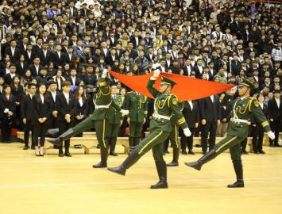
怀揣理想与希望，承载责任与荣光。学校新一届学生干部换届大会于2019年11月28日17时于学校体育馆顺利召开。莅临此次大会的领导有学生服务管理中心主任、学生工作处处长王浩强；校团委书记刘珊珊；文化创意产业学院党总支副书记孙一平；健康产业学院直属党支部副书记刘炎；人工智能学院党总支副书记林斌；学生工作处武装部部长王丹童；校团委社团管理科科长郭梓睿以及各学院分团委书记、团委工作负责人，各学院学生干部代表共1000余师生出席此次会议。
会议由第20届校团委秘书长金雪婷主持。会议在气贯长虹的国歌声中拉开序幕。学生服务管理中心主任、学生工作处处长王浩强宣读2016级学生干部聘用决定及2017级学生干部任用决定。并为2016级学生干部颁发聘书。随后2016级学生干部代表为2017级新任学生干部授旗，他们接过的不仅仅是组织的旗帜，更是责任与使命。之后校团委书记刘珊珊为2017级学社干部颁发聘书。
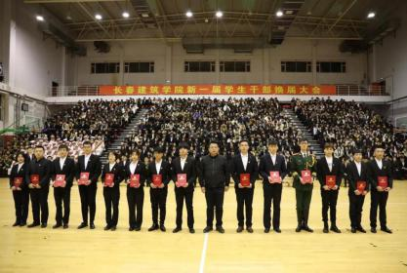
第19届校团委副书记王曼发表了离任感言。对之前一年的工作进行简要回顾与总结并向新一届学生干部发出倡议，希望各位学生积极行动起来，振奋精神、永往直前、求实创新、迎接挑战。第20届校团委副书记李心语代表17级学生干部发言,她表示新一届的学生干部应深知肩上的重任，坚定正确的政治方向和舆论导向；热爱祖国、拥护党的领导；遵纪守法、服务同学、锻炼自我；在学生中起表率作用,以“明德、笃学、躬行、善建，和衷共济、追求一流”作为基本要求。
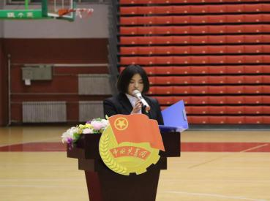
在全体学生干部进行宣誓后，由校团委书记刘珊珊做总结性讲话。在肯定了上一届学生干部工作的同时对新一届学生干部未来的工作提出要求三点要求，做出以下展望：“正所谓，星星之火，可以燎原。也就是我们常说，聚是一团火，为校团委贡献出自己的热量。散是满天星，可以照亮长春建筑学院的每一个地方。希望新一届的学生干部能够在接下来的一年里，做到有组织、有纪律，在团委学生会这个集体中不断完善自我、磨练自我、提高自我。不能私己，要宽阔胸怀，周全的考虑问题，蜕掉稚嫩，逐步走向成熟。”最后会议在缓缓响起的《共青团团歌》中圆满落幕。
此次新一届学生干部换届大会的成功举办,使全体学生干部更加深刻地意识到自己肩负的责任，严格遵守学校的规章制度，时刻履行学生干部的职责；坚决服从领导的指挥，牢记为同学服务的宗旨。不忘初心，砥砺前行，为创建应用型一流民办大学贡献自己的力量！

我校师生共同参观

庆祝中华人民共和国成立70周年暨人民政协光辉历程主题展览

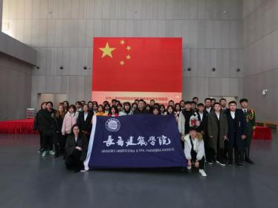
2019年11月29日下午13时，由全国政协办公厅，政协长春市委员会主办；中国政协文史馆，政协长春市委员会办公厅承办，为庆祝中华人民共和国成立70周年暨人民政协光辉历程主题展览于长春雕塑博物馆开展。学生工作处武装部部长王丹童带领学生代表参观本次展览。本次主题展览共有三个展区。
一层为开天辟地—中华人民共和国国旗国歌国徽诞生珍贵档案展，展厅分别用公开召集、拟定国旗、讨论国歌和设计国徽四个部分，通过一张张历史文献资料向同学们展示国旗图案原稿、关于国歌问题的主要发言摘录、国徽定型浮雕设计背后的插曲，一幅幅图片和图表，鲜活地再现了人民政协政治协商的生动情景。观展同学一边仔细观看展品，一边认真听取工作人员讲解。
二层为名城光复—长春解放史料展，展览以图文并茂的形式展出大量珍贵详实的档案史料，还展出如毛主席为辽沈战役取得伟大胜利题词、第二三次围城图、国民党守军使用的通行证等珍贵档案仿制品。真实还原了英勇的解放军战士和英雄的长春人民为长春解放做出的巨大牺牲。这些牺牲不仅为新中国完整保留了一座现代化城市，更是首开整军起义、整军投诚的先例。
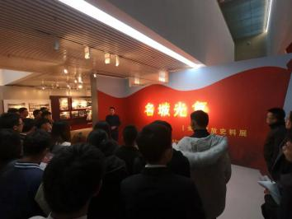
三层为风雨同舟—政协长春市委员会发展历程展。一个个过往瞬间通过一张张历史照片、一件件文献实物，定格在我们眼前，串联起一段段珍贵的记忆，见证着市政协为长春革命、建设和改革发展作出的重要贡献，展现了一届又一届政协委员接续奋斗的精神风貌。
通过此次观展，不仅激发了当下青年铭记历史，缅怀先烈的大爱情怀，同时也增强了新时代学生干部的使命感和责任感。

志愿服务

汇爱支教 你我同行

——“天使护航”一对一支教活动

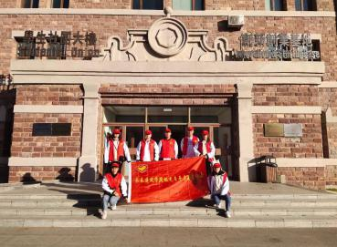
北方的十一月气温逐渐转凉，然而寒冷的天气却挡不住志愿者们志愿服务热情。2019年11月2日，长春建筑学院校极光青年志愿者协会的9名志愿者在长春市双阳区奢岭镇湾畔小区开展了“天使护航·一对一支教”服务活动。
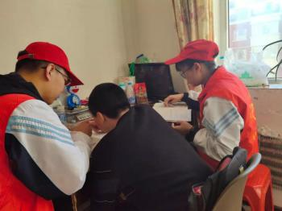
上午8时，志愿者们在吉大超市门前准时集合，随后，大家分配好了各自的支教的小朋友，支教活动正式开始。首先，志愿者们如往常一般先认真检查了此前支教所留下的作业，对作业中所做错的题目加以改正。之后，便耐心的指导小朋友们写老师课后留的作业。在指导过程中，对于小朋友的问题，志愿者都会耐心的对他们讲解，告诉其解题的步骤和方法，还有问题的易错点，并且志愿者会再出些类似的题目让他们再次尝试，直到他们熟悉明白。上午10时，两个小时转眼飞逝，在功课讲解完后，志愿者们还给小朋友讲许多生活中的小常识或幽默的小故事，让二者彼此的关系变得更加融洽。上午11时，此次支教活动圆满结束，在小朋友不舍的送别下，志愿者们返回学校。
支教的“教”字目的并不是要教会孩子们很多课本上的知识，而是要改善他们的薄弱环节。志愿者们的支教更多的是教会他们一些新的并且有效的学习方法，端正他们的学习态度，这些对如今的小朋友是很有必要的。
撰稿人：徐杰

让环保扎根现在，用绿色昭示未来

——南湖管家活动

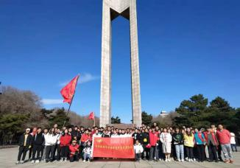
为提高生态文明水平，增强大学生的环保意识，弘扬中国环保精神，长春建筑学院校极光青年志愿者协会的94名志愿者于11月3日在长春市南湖公园开展了南湖管家活动。
早上时，志愿者们在欢声笑语中抵达了南湖公园五号门，并在门口整队完毕后有秩序地前往南湖公园二号门寻找南湖公园负责人。与负责人对接后，南湖公园管理员们热烈地欢迎志愿者们的到来，并在活动开始前，由南湖管家负责人孙老师给志愿者们讲解了关于南湖公园的历史。
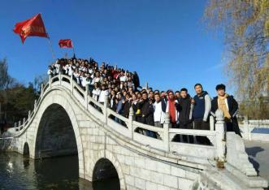
通过孙老师的讲解，志愿者们对南湖公园有了一定的了解，因志愿者们想要进一步地了解南湖，孙老师便组织大家合影留念后，带领全体志愿者参观南湖公园。孙老师一边耐心地带志愿者们了解南湖历史，一边带领他们做好南湖公园的保洁工作，一些配备了夹子和垃圾袋的志愿者们跟着孙老师清理难清理的垃圾，其他志愿者们便将路边看见的垃圾捡起丢进垃圾箱中。在南湖管家的最后一站，志愿者们来到了南湖管家活动最后一站，那里矗立着长春解放纪念碑，这是一个为纪念长春解放、为深切悼念为解放长春英勇献身的革命烈士而修建的人民英雄纪念碑。上午10时35分，志愿者们在纪念碑前合影留念后，南湖管家活动正式结束。
此次志愿活动不仅向市民宣扬了保护环境的理念，同时还提高了大学生的社会文明水平。公园已不再是仅供百姓游玩和休憩的场所，更是体现人类生态文明追求的精神家园。希望环保文明能够让每个人常记心间，时时刻刻与文明交谈，养成良好习惯，共创和谐文明的生活环境。
撰稿人：王旭

爱心之行，传递温暖

——广禾敬老院活动

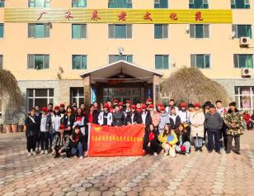
“人生最美夕阳红，世间最美老年花”。关爱老人、尊敬老人、孝敬老人已成为了全社会的责任，同样也是我们中华民族五千年的文明传统美德。2019年11月9日，长春建筑学院校极光青年志愿者协会的42名志愿者去到了长春市双阳区广禾养老文化苑为那里的老人送去温暖。
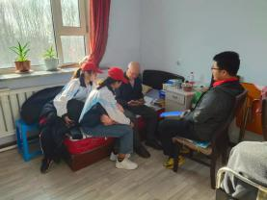
早上8时，志愿者们早早的来到了敬老院。到达敬老院后，院长热情的接待了大家，老人们看到大家也十分激动。随后，志愿者们被分成了四个小组，在负责人的带领下前往各个楼层。起初在有些老人面前大家还显得很拘谨，但个别活跃性格开朗外向的志愿者十分热情带动了大家。志愿者们开始耐心和他们聊天，帮老人整理衣物，擦拭家具，听老人讲自己的过去，也与老人分享自己的校园生活。上午9时，在院长的组织下，志愿者为老人带来了精彩的节目演出，如合唱《女儿情》，诗朗诵《为你写诗》，手语《国家》等，精彩的节目得到了老人们一阵阵热情的掌声，也让这些在孤独中生活着的老人又一次露出了开心的笑容。上午10时30分，所有志愿者最后为老人们送上了一首《中国青年志愿者之歌》，在合影留念后，活动圆满结束。
德乃人之本，孝为德之先。尊老敬老作为中华民族传统美德，源远流长。通过此次活动，志愿者们都深有感触，也希望能有更多的人通过志愿活动和实际行动让更多的老人感受到“爱”，给老人提供支持和帮助。
撰稿人：徐杰

书香馥郁，传递爱心

——长春市图书馆志愿服务活动

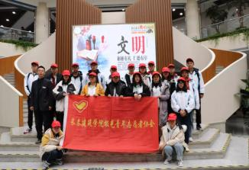
为进一步弘扬“奉献、友爱、互助、进步”的志愿者精神，让大学生更进一步地了解图书馆公共文化服务功能和作用。2019年11月10日，长春建筑学院校极光青年志愿者协会于长春市图书馆展开了志愿服务活动。
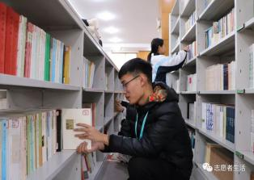
早上7时30分，校极光青年志愿者协会25名志愿者乘车前往长春市图书馆，于9时准时到达。在志愿者与图书馆负责人做好交接工作后，根据工作人员的安排，志愿者们共分成三个小组前往不同的区域展开了志愿服务工作。此次活动，志愿者们主要负责擦拭书架，并将归还的书籍整理好后放回相应书架的工作。在工作过程中，每一位志愿者都积极参与其中，在近两小时的志愿工作后，志愿者们出色地完成了图书馆工作人员布置的任务，并得到了他们的认可。中午11时，志愿者们于图书馆大厅前合影留念后，活动正式结束。在紧张而忙碌的实践活动中，志愿者们收获了一个特别的假期，更重要的是通过活动他们懂得了责任与担当。
通过这次活动，不仅让志愿者们体验到了图书馆工作人员的辛苦，同时也践行了奉献的真谛。更是呼吁人们能够秉持着“锻炼自我，服务大家”的精神，在更多方面，更大范围地为他人服务！
撰稿人：钟晓萍

青春志愿行，你我共筑梦

——“圆梦”58专场活动

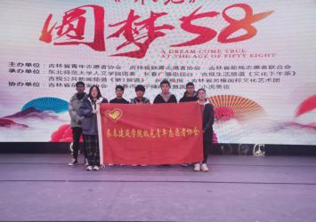
为了深入贯彻落实习近平新时代中国特色社会主义思想，大力弘扬“奉献、友爱、互助、进步”的志愿精神。2019年11月12日，由吉林省青年志愿者协会、吉林省联青志愿者协会、吉林省助残志愿者联合会、东北师大人文学院团委、长春广播电视台、吉视公共新闻频道《第1报道》、长春晚报等一同助力启动的“圆梦”58演出专场活动在东北师范大学人文学院图书馆千人礼堂举办。我校校极光青年志愿者协会派出8名志愿者代表参加此次活动。
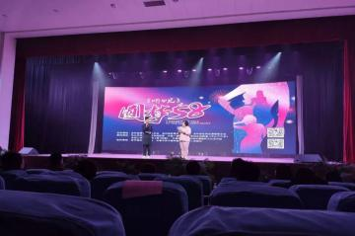
下午1时30分，志愿者们准时到达活动现场，在负责人的安排下有序进入会场就坐。下午2时，活动正式开始。首先是两位主持人简单的自我介绍，并为大家讲解了本次活动的意义。随后，一个个精彩绝伦的节目开始表演。文艺演出节目有：吉林省名模团国粹艺术团带来的舞蹈《和谐中国》、《梨花颂》、《美丽大脚》、《荷花情》和模特秀节目表演《中国风-旗袍秀》、《中华戏曲舞操》；南关区自强街道庆利社区嘉宾带来的歌曲《我不想说》；东北师范大学人文学院学生代表带来的舞蹈《舞动人生》、舞剧《金陵十三钗》等。当得知这次的表演者吉林省名模国粹艺术团的阿姨们虽然平均年龄已有58岁，但她们仍如年轻人一样憧憬生活，不想被社会慢慢淡忘，她们想圆对艺术和晚年幸福生活追求的梦。在场数千名志愿者为这些心怀梦想的阿姨们送上最热烈的掌声和最诚挚的祝福。下午4时30分，转眼间两个小时的专场演出结束，志愿者们在合影留念后，活动圆满落幕。
本次活动让志愿者们了解到，社会中总有些虽心怀梦想却因种种原因而无法实现的人群，而作为当代大学生的青年志愿者，应该多多关注，并尽力去帮助他们。这不仅能提高其自身能力水平，还将为推动社会发展尽自己的努力。
撰稿人：徐杰

知艾防艾，有爱无艾

—预防艾滋病宣传讲座活动

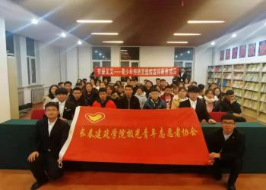
为贯彻落实《吉林省遏制和防治艾滋病“十三五”行动计划》，关爱大学生健康成长，增强大学生的自我保护意识和艾滋病防预知识，对青年大学生进行艾滋病反歧视教育。2019年11月15日，由共青团中央维护青少年权益部主办，长春市益创汇实施，长春建筑学院校极光青年志愿者协会支持举办的有爱无艾--青少年预防艾滋病宣传教育讲座在社团大楼206教室开展，志愿者代表董伟业同学作为主持人为大家讲解。
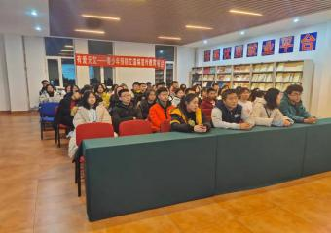
下午6时，同学们有序入场就座，随后活动正式开始。主持人通过对PPT的讲解向大家详细阐述了什么是艾滋病病毒、什么是艾滋病、艾滋病的传播途径等基本知识，以及目前艾滋病流行形势及严峻的疫情防控概况，一组组详实的数据使同学们意识到艾滋病真实存在于自己的周围。接着主持人介绍了应如何预防艾滋病。预防艾滋病要牢记：定期做好安全检测；避免一切血液接触；提倡安全健康的性生活；远离一切毒品和非法药物等。讲座最后着重强调了每个人看待艾滋病患者都应具有正确的态度。下午7时，近一个小时的讲座活动结束，每个同学都表示收获满满。
本次活动起到了积极的宣传教育效果，让在场的每一位同学都提高了自我保护意识，作为大学生的我们应深刻认识到艾滋病的严重危害性，肩负起反艾滋病毒传播和善待艾滋病患者的重任，共同营造良好的艾滋病防治的校园氛围。
撰稿人：王旭

敬老金秋行，志愿暖心田

——金秋阁志愿服务活动

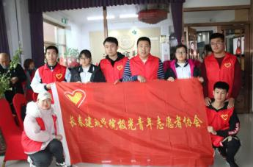
为了大力继承和弘扬中华民族尊老、敬老、爱老的传统美德，践行社会主义核心价值观，2019年11月17日，长春建筑学院校极光青年志愿者协会派出8名志愿者代表参加了由益路爱志愿者协会在金秋阁老年公寓举办的“爱心饺子”志愿服务活动，同时参与此次活动的还有东北师大人文学院和吉林省职业技术学院两所高校。
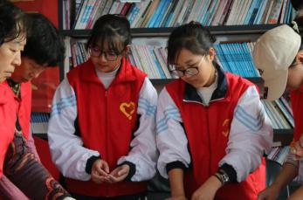
早上8时，志愿者们早早的来到了金秋阁老年公寓。由于来得较早，志愿者们就来到老人们的房间，陪老人们拉拉家常、讲讲笑话，给老人们带去欢笑和快乐；还有的帮助老人整理内务，打扫卫生，捶捶背，使老人变得轻松。上午9时，随着其他学校的志愿者们陆续到达，活动负责人就组织大家开始了活动准备工作。上午9时30分，一切准备工作就绪，志愿者们共同为公寓老人们包饺子准备午餐，在敬老院的食堂里，志愿者们分工合作，有的和面，有的调馅，有的擀皮，有的包饺子下锅，忙得不亦乐乎。经过一个多小时的努力，看着一盘盘倾注着自己爱意的饺子，想象着老人们吃饺子时的幸福情景，志愿者们感到由衷的快乐和满足。上午10时30分，志愿者们和老人一起合影留念，活动到此也圆满结束。
本次活动虽然结束了，但志愿者们表示以后还会多参加这样的志愿服务活动，以实际行动弘扬中华民族尊老、敬老、爱老、助老精神，让每一位老人都感受到来自社会的关爱，都能安享晚年。
撰稿人：徐杰

冬日齐扫雪，热情暖人心

——社团大楼清扫积雪活动

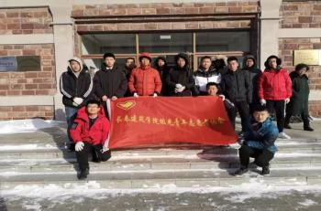
2019年11月长春建筑学院迎来了今年的第一场大雪，强降雪过后，道路被厚厚的积雪所覆盖，车辆行驶缓慢，行人步履蹒跚，给过往行人、车辆带来了极大的不便和安全隐患。
为保障广大师生的出行安全，11月18日早上8时，校极光青年志愿者协会与校团委学生会共同协作，于社团大楼门前进行除雪工作。同学们带着铁锹、扫帚等工具来到社团大楼门口，在寒冷的环境中，他们团结协作，不畏严寒，有序的清理道路积雪。同学们全身心投入扫雪,他们使用着不同的工具,分工明确，有的挥舞铁锨，铲冰除雪，有的手拿扫帚，清扫路面，经过一个多小时的奋力打扫，道路上的积雪情况得到缓解，及时保证了社团大楼外围道路的安全畅通，为师生的安全出行带来了便捷。一条清洁的大道给大家送去的不单单是方便、安全，更是传递了一份温暖和正能量。
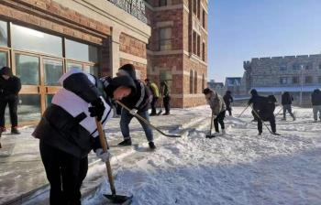
雪后及时清雪是全校师生共同的责任和义务。扫雪事小理不小，这不仅彰显了一种公共精神、志愿精神和团队协作精神，更是长春建筑学院师生精神面貌和校园文化的集中体现。经过这次的活动,不仅让同学们对劳动有一个更深入的认识,同时也让同学们亲身体会了劳动的艰辛和劳动的光荣。
撰稿人：钟晓萍

汇青年之力，践志愿之行

——吉林省青年志愿服务组织研修班

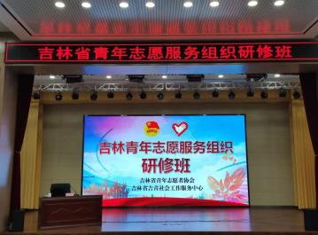
为了适应社会发展对如今志愿服务活动的要求，以便志愿服务能更好的弘扬社会主义核心价值观，促进志愿服务规范化、制度化发展。长春建筑学院校极光青年志愿者协会于2019年11月22日-23日，在吉林省团校报告厅参加由吉林省青年志愿者协会举办的吉林省青年志愿服务组织研修班，共同参加的还有各青年志愿服务组织（团队）、高校学生志愿服务组织以及省青年志愿服务项目大赛决赛项目的机构（团队）的负责人、骨干。
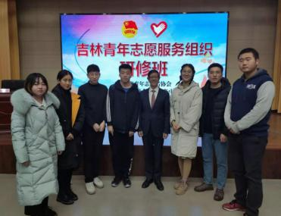
本次研修班是由全国知名公益慈善领域专家徐本亮主讲，他历任上海第二工业大学继续教育部主任、上海市慈善教育培训中心副主任。致力于慈善公益24年，创业教育21年，有丰富的公益机构管理和运作、公益项目开发和管理、筹资及创业指导的经验。徐本亮讲师围绕志愿服务组织的有效管理、志愿服务项目优化和辅导、志愿服务的项目化运作以及志愿中国系统操作指南等方面展开了讲述。他给志愿者们讲解了：什么是“使命”以及“使命”的意义是什么；什么是“营销”、谁是我们的客户以及志愿服务组织为什么需要营销、什么是创新以及志愿服务组织为什么要创新等专业问题。
在研修班的学习中，志愿者们学到了许多关于志愿服务的问题于一些没接触过的专业知识也有了进一步的了解。经过此次学习，校极光青年志愿者们在今后会将志愿服务做到更好。
撰稿人：钟晓萍

书韵沁心，志愿同行

——长春市市图书馆志愿服务活动

为了积极响应党的十九大所提出的“培养担当民族复兴大任的时代新人”的战略思想，大力弘扬“奉献、友爱、互助、进步”的志愿精神，让大学生更进一步地了解图书馆启民心智，服务大众的社会功能和作用。2019年11月23日，长春建筑学院校极光青年志愿者协会于长春市市图书馆开展了志愿服务活动。
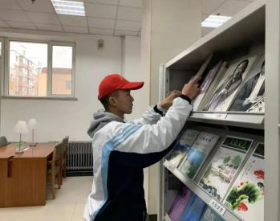
早上7时，23名志愿者们集合完毕，并结伴乘车前往市图书馆。上午8时30分，所有人准时到达，在与图书馆负责人做好工作交流后。由工作人员安排，志愿者们被分成两个小组，主要是配合、协作图书馆工作人员完成图书整理、分类和归放书架的志愿服务工作。活动过程中，每一位志愿者都以积极认真的态度参与其中。在近两个小时的志愿服务工作后，志愿者很好的完成了所有分配的工作，同时也得到了图书馆工作人员的肯定。中午11时，志愿者们于图书馆的大厅进行了合影留念，活动到此也圆满结束。
通过此次活动， 志愿者们不仅是体会了图书馆工作人员的辛苦与不易，更是真实地感受到服务他人，奉献社会的激动与快乐。与此同时，这也让校极光青年志愿者协会在社会中得到更好的宣传，提高了我校的社会影响力。
撰稿人：聂灿鑫

冬日送暖 爱心传递

——十委敬老院活动

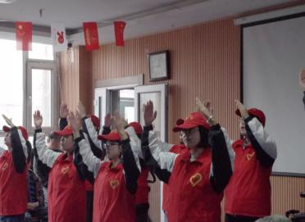
“百善德为本，敬老孝当先”。尊老爱老一直都是中华民族的传统美德，这种精神也是当今社会每个人都应该继承并发扬光大的。2019年11月24日，长春建筑学院校极光青年志愿者协会的50名志愿者去到了长春市南关区十委社区老年公寓。他们想用自己的热情与爱心给这里的老人们送去温暖，让他们的这个冬天不再寒冷。
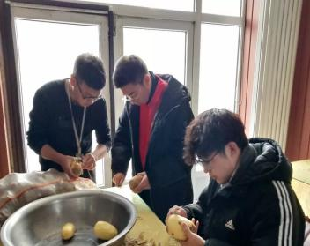
早上8时30分，志愿者们早早的来到了十委社区老年公寓。刚来到敬老院，大家就受到院长的热烈欢迎，并热情的邀请志愿者们进屋，这也缓解了志愿者们的紧张情绪。随后便是志愿者们精心准备的节目，如合唱《女儿情》、手语《国家》、双人相声《彬彬有礼》、歌曲《强军战歌》等。志愿者们的精彩表演赢得老人们阵阵响亮的掌声。看着老人们绽开的笑颜，志愿者们也无比开心。上午9时20分，表演结束后，志愿者们被分成两个小组。一组志愿者将老人们送回自己房间，并陪他们聊天，打发时光。一开始大家都显得比较拘谨，不过在感受到老人们的和蔼可亲后，志愿者们变得放松下来，他们认真地倾听老人们讲述的往事，也很乐意地向老人讲述自己的学校生活。而另一组则来到公寓食堂，帮助食堂负责人做一些力所能及的小事，如削土豆、打扫卫生等。上午11时，转眼两个多小时过去了，活动也接近尾声，院长和老人们都表示希望大家以后可以常来，在所有志愿者们合影留念后，本次活动圆满结束。
中华文化博大精深，尊老敬老更是我国优秀传统美德。通过此次活动，志愿者们感触颇深，老人们曾为这个社会的建设付出一切，现在也是作为青年一代的志愿者们去给他们带来温暖。同时也希望能有更多的人能够加入到志愿服务活动中来，去让爱心传递下去。
撰稿人：金婷

分院动态

建筑与规划学院活动风采

建筑与规划学院开展

“汇聚英才，成就梦想”2019校园宣讲会

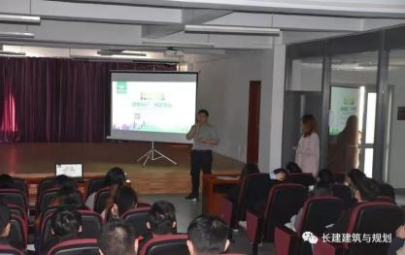
为给学生提供更广更多的实习机会,也为了让实习单位更全面准确的了解学生的特长。2019年10月30日，沈阳褀鹏集团有限公司在建筑与规划学院学院三楼报告厅举办校园招聘会。本次招聘会由19级辅导员李绍宾和褀鹏集团两名人事部人员共同主持召开。
招聘会开始，由人事部人员介绍，经该人员讲述，自己是建筑与规划学院07届的毕业生，毕业后通过自己的努力，不懈奋斗，最后成功加入了褀鹏集团，褀鹏集团始创于1992年，一直为政府和企事业单位提供测绘、规划、设计、勘察土木工程、软件研发等服务，并介绍了企业荣誉、组织架构、技术人才等级情况、分公司构成和企业发展历程。
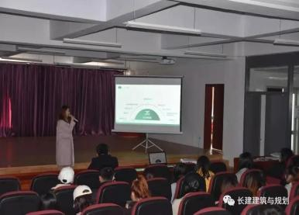
随后，该公司的办公室主任又介绍了该公司聚集英才、创造价值、同舟共济、服务社会的企业文化和优良的办公环境和企业配套设施。紧接着，对于该公司的福利待遇、团建活动、企业培训、员工定期体检和企业年会等情况进行介绍。同学们在介绍后纷纷提问主任，请教团建活动的具体分配以及活动人员安排等一系列问题，主任也从专业化的角度为同学们进行了解答。最后，着重强调了该公司的业务范围和公司员工的职业生涯规划、员工发展以及晋升空间等。面对与日俱增的就业压力，希望我院学生以轻松的心态面对，做好准备，充满信心。
就业是每一个大学生都要跨过的一道门槛，是人生的一个重要转折点，也是人生的一项伟大工程。大学毕业生要做到不妄自菲薄、不好高鹜远、勇于承担责任、承担基层工作、万丈高楼平地起，把就业看成是展示自己的一个平台，建筑与规划学院学子将充分发挥自身的才干，让梦腾飞，为社会贡献。

建筑与规划学院开展

“心怀中国梦，共筑复兴梦”主题班会

为深化同学们爱国主义，社会主义，集体主义教育，2019年10月30日晚7时，建筑与规划学院青马学社组织18级、19级全体同学在各自班级教室内开展了“心怀中国梦，共筑复兴梦”活动。
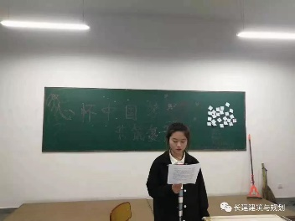
活动开始，虽然活动主题都一样，但是各个班级还是想出了各种各样的点子来组织班会，以显示班级的特色，力求在学院各班级中独树一帜。建筑1901班团支书随机抽取了粘贴在黑板上写满同学自己梦想和同学们对中国梦理解的便利贴，上面写到“天下兴亡，匹夫有责”，历史上的中国在夹缝里艰难的生长，现在的中国在世界的舞台上旋转。规划1902班开展了中国梦主题演讲活动，同学们畅谈“中国梦，我的梦”，纷纷表示，有梦想才会有希望，有梦想才会有激情，有激情才能有未来。
通过这次活动，旨在希望同学们树立远大志向，确立人生目标，将自己的梦想与生活实际联系起来，勤奋学习，为将来实现自己的人生价值而努力拼搏，以不懈奋斗书写新时代华章，才能共创幸福生活和美好未来。只要我们心怀中国梦，就一定能筑好复兴路。

建筑与规划学院举办“光盘行动，从我做起”主题活动

为大力提倡文明用餐的良好风气，培养健康文明的餐饮文化，净化社会文化。2019年11月6日中午，长春建筑学院建筑与规划学院极光青年志愿者协会于一食堂组织开展的“光盘行动，从我做起”主题活动。
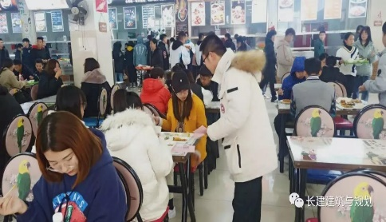
节约是中华民族的传统美德。我院为呼应“厉行节约，反对浪费”的号召，积极部署，统筹安排。青年志愿者们向我院同学发起“光盘行动”的倡议：活动期间,向我院同学发放了光盘行动的倡议书,普及宣传光盘行动的相关知识及必要性,并采访了部分的老师和同学,了解大家对光盘行动的看法和身边的食物浪费、回收情况。师生们表示，要从现在做起，从生活习惯开始，从细微处做起，从节约粮食做起，争做节约粮食的传播者、实践者和示范者。
通过此次活动，使更多同学认识到浪费危机的严重性，明白自己现在的生活来之不易，应该发扬中华民族勤俭节约的传统美德，努力做到不浪费、不攀比，吃光盘中餐，养成良好的行为习惯，为学校和社会做出更大贡献。

建筑与规划学院开展

“合理开销远离校园网贷，勤俭约束培养健康心态”主题团会

为号召我院学生远离校园网贷，进一步加强校园网贷使用风险警示和教育引导工作，2019年11月6日晚7时建筑与规划学院在各班开展以“合理开销远离校园网贷，勤俭约束培养健康心态”为主题的团会活动。
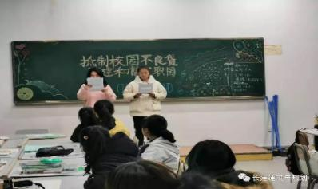
此次团会各班团支书通过绘画板班、宣讲时事新闻等方式宣传网络贷款危害，警醒同学们远离不良网贷。建筑1901班团支书提出：超前消费是当今“校园贷”变成“校园害”的主要原因。适当的贷款的确可以解决眼前的问题，但超额的贷款就会变成“害”。同学们应当树立正确的消费观和金钱观，增强自我保护意识，对于涉及校园贷款的项目时要保持警惕。规1801班团支书在给大家讲述了校园网贷的种种陷阱后对同学们提出倡议：希望同学们不参与不良网贷活动，不使用个人信息替他人进行网贷，也不冒用他人身份信息为自己进行网贷。摒弃攀比心理，自觉纠正超前消费、过度消费和从众消费等错误观念，理性消费，养成艰苦朴素、勤俭节约的优秀品质。
通过此次团会活动不仅让同学们充分认识到校园网贷存在的隐患和风险，而且也增强了同学们的安全防范意识，为共同营造和谐稳定的校园环境打下良好的基础。

建筑与规划学院开展

“感悟爱国情，共圆中国梦”主题活动

为加深同学们对爱国主义和实现中华民族伟大复兴道路上所肩负的使命的认识。2019年11月13日晚7时，建筑与规划学院青马学社组织19级全体学生在各自班级开展“感悟爱国情，共圆中国梦”此主题班会，18级全体同学在报告厅观看影片《烈火英雄》影片。
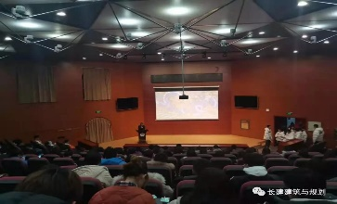
在活动现场，19级各班学生认真开展班会活动，形式各异，筑1901班开展朗诵比赛，从演讲中都感受到在中华民族伟大复兴征程上爱国志士的满腔热血。规划1802班班长说到：人民有信仰，国家有力量，民族有希望。建筑与规划学院的学子将成为新一代的栋梁。
18级观看影片《烈火英雄》，影片不仅表现了消防员在火场出生入死拯救人民生命财产的惊险过程，更传递了消防英雄身上展现出的面对灾难义无反顾、冒死也要完成使命的牺牲精神和爱国精神。通过观看爱国电影，使同学们受到了一次深刻的爱国主义教育，大家表示：要向英雄模范学习，认真思考新时代下的青年如何为祖国的建设贡献自己的力量，并永远肩负历史赋予的使命。
在本次活动中，同学们都积极配合，并激起了同学们心底燃烧的爱国情怀，每个人的理想是万千个中国梦的缩影，中国梦，我的梦。我院同学深刻体会到“感悟爱国情，共圆中国梦”的真谛，也坚信通过此次活动建筑与规划学院学子已经整装待发，为中国梦增添自己的力量。

建筑与规划学院“小衣物传温暖，大爱心创和谐“活动（一）

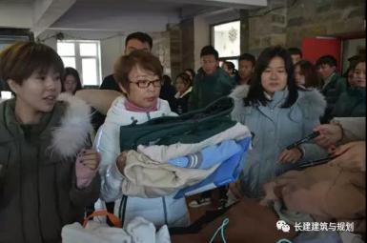
“送人玫瑰，手留余香”，一件衣服送出一份温暖，一颗爱心带来一份感动。2019年 11月14日中午12时，建筑与规划学院极光青年志愿者协会在寝室大厅举行“小衣物传温暖，大爱心创和谐”捐赠衣物活动。出席本次活动的嘉宾有建筑与规划学院团委书记兼17级辅导员张磊老师、16级辅导员于卓平老师、18级辅导员苗慧老师、19级辅导员李绍宾老师、学生会主席赵铎然、青协会长潘冠辰。
活动开始，由我院团委书记张磊老师启动开幕仪式并发表讲话，在讲话中对同学们提出了三点希望：一要传递爱心，希望同学能将爱心传递，形成良好风气。二是弘扬精神，希望同学们拥有无私奉献的精神，能够互相关爱、互相帮助。三是承担责任，捐助是真诚的，关爱是无价的。我们感动之余，只有立即付诸行动，才能体会到人生的价值！
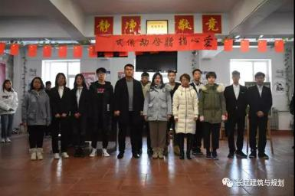
随后，由张磊老师、于卓平老师、苗慧老师、李绍宾老师、带领参与本次活动的同学捐赠衣物并进行签名仪式。在捐赠过程中，同学们纷纷把自己闲置的衣服捐献出来。涓涓细流，汇成江河，顷刻间捐赠物品已成小丘。衣加衣等于温暖，衣加衣等于爱，最后在主持人的结束语中本次活动圆满完成！
此次捐赠活动激发了同学们的爱心，将每一条爱的小溪汇聚成江河，把每个人的善举凝聚成希望之光。爱的江河灌溉土地，希望的阳光照耀前方，美丽的花朵会在这里生长。爱心行动，从你我开始！

建筑与规划学院“小衣物传温暖，大爱心创和谐”活动（二）

2019年11月17日，长春建筑学院建筑与规划学院极光青年志愿者协会志愿者们在团委书记张磊老师的带领下来到了长春汽车经济技术开发区星言童语特殊教育学校，为孩子们送来了我院学生捐赠的衣物。
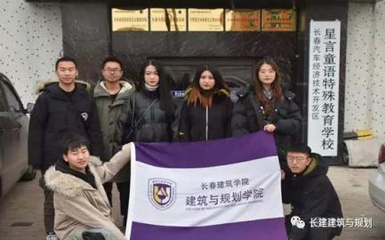
衣物传温暖，互动创欢乐。志愿者们在该校老师的指导下，将捐赠的衣物放到统一地点，由该校工作人员进行统一分配处理。随后志愿者们来到孩子们上课的教室，有的志愿者和孩子们一起进行叠纸飞机、玩纸飞机、翻绳等游戏，有的志愿者教孩子们画画以及教孩子们进行硬笔书法等练习，让孩子们认识更多的汉字。经过了数小时的欢乐时光，最后志愿者们通过自己手工折艺术品送给孩子们结束了这短暂而又美好的时刻。虽然相处的时间很短暂，但每位志愿者的心里都充满着愉快的心情。
通过本次衣物捐赠活动以及和孩子们互动的环节，让参与本次志愿活动的每一位成员感受到奉献爱心而收获的喜悦感。或许我们一个微小的爱心，便能让他们感受到温暖，当小小的举动汇聚起来，那就是一股伟大的力量。社会需要爱心，时代需要我们伸出双手，去温暖这个社会。一份爱心就像一滴水，虽不能滋润一片土地，无数滴水汇聚成一片汪洋就能春回大地。

建筑与规划学院参加秋季招聘会

为给广大同学创造更多的就业机会，切实做好毕业生就业服务工作，2019年11月16日，我院学生工作负责人李建英和16级辅导员于卓平带领2020届毕业生赴吉林大学中心校区宋冶平体育馆参加了吉林省高校2020届毕业生大型秋季招聘会。
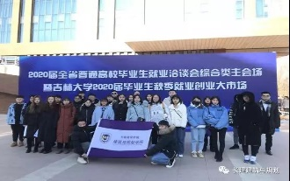
此次招聘会聚集了来自全国各地的九百余家高端企业，招聘会现场，人头攒动，气氛火爆，我院同学争相投递简历和作品集，主动与各单位交流，了解各单位概况、发展前景及工资待遇情况，寻找适合自己的工作。近十名同学与用人单位现场达成了初步就业意向。
为充分发挥我院学科优势，向更多优质企业输送优秀毕业生，不断提升学院学生就业率，我院向部分优质企业发放了毕业生简章，详细询问企业的人才需求和行业发展状况，大力宣传了我院优势，并积极就订就业协议，促进校企合作，拓宽就业渠道等事宜与相关对口企业进行了深入交流，为下一步建立就业实习基地打下了良好基础。
目前，学院非常重视就业工作，为了保障2020届毕业生充分就业，学院各级领导和辅导员整合调动校内外各种资源，重视与用人单位的联系，积极开拓就业市场。今后，建筑与规划学院将进一步完善就业创业服务体系，推进我院就业创业工作顺利推进。

建筑与规划学院开展

“扫雪铲冰，温暖同行”学生干部扫雪活动

严寒不期而遇，大雪来临，校园里面道路结冰，学生出行困难。2019年11月17日晚6时，建筑与规划学院学生干部在第一时间清除道路积雪，方便师生出行。
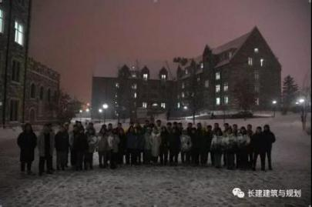
虽然寒风凛冽，但学生干部们不畏严寒，干劲十足，领取了扫雪工具，开展积雪清扫工作。虽然雪积的比较厚，天气比较冷，但这并没有影响他们的热情和工作效率。大家团结合作，以最快的速度将积雪清理干净。经过一个小时的艰苦努力，基本铲除了教学楼门前的雪，消除了大雪天气导致的安全隐患，为师生的安全出行提供了方便。学生干部们纷纷表示，身为学生干部，应该承担起学生干部的职责，带头为学院分忧，为同学服务。在这种恶劣天气条件下，我们应该尽我们所能，减轻后勤职工的负担，为同学们扫出一条安全的道路。
此次扫雪活动，为广大师生出行带来方便的同时，更体现出学生干部团结协作和无私奉献的先锋模范精神，以及主人翁意识，为构建平安校园做出了积极贡献，为学院的文明校园建设添砖加瓦。

土木工程学院活动风采

土木工程学院开展结构设计大赛经验交流会

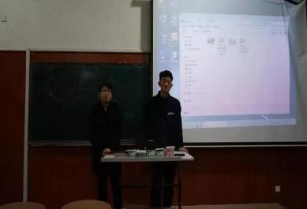
为了激发同学们对结构设计的热情，推广结构设计大赛。我院于2019年11月4日晚上7时在DX512教室举办结构设计大赛经验交流会。本次活动由结构创意协会成员李琦、曹智健参加;于子薇同学主持本次交流会。
会议在结构设计宣传片中拉开序幕，视频展现了我院结构创意协会成员在竞赛中迎难而上的学生风采。曹智健同学分享了他在模型制作方面的心得体会，希望大家在模型制作时要解放想象力，多次尝试，反复实验。李琦同学希望我们对未来进行规划，努力学好科学文化知识，不负母校栽培。于子薇同学动员大家踊跃参加，以此为契机，提高自己动手实践能力。
通过本次“结构设计大赛经验交流会”，增强了同学们对结构设计的兴趣，加深了对结构设计大赛的认识，为开展结构设计大赛奠定了良好的基础。
撰稿人：李中原

土木工程学院召开

第十七届分团委学生会第一次全体会议

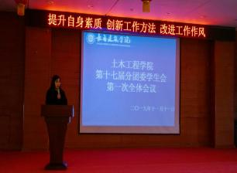
2019年11月11日中午土木工程学院在报告厅召开了“土木工程学院第十七届分团委学生会第一次全体会议”。出席本次会议的有长春建筑学院校长助理兼土木工程学院院长邹建奇教授、党总支书记管爱华、副院长杜春海、党总支副书记刘兰兰、分团委书记周欢、各教研室主任、全体辅导员、全体学生干部及18级、19级各班班委，会议由张佳玉老师主持。
大会共分为四项进行。首先，由土木工程学院分团委书记周欢老师宣读土木工程学院团发【2019】13号文件，关于聘任土木工程学院第十七届分团委学生会学生干部的决定。并由管爱华书记，刘兰兰副书记分别为学生会主席团成员及分团委学生会各部门部长颁发聘书。
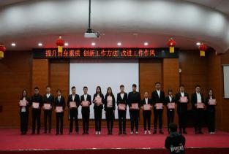
接下来，分团委副书记艾攀同学进行了就职演讲，他提到在今后的工作中会以团队建设和交流机制两方面作为重心，在学院做好党总支的助手，协助各部门开展活动，加强与各院团委乃至校团委之间的联系和交流，做好创优、推优工作。并且相信土木工程学院第十七届分团委学生会在党总支的带领下，全体成员将百尺竿头，更进一步。共同为我院高水平建设，高质量发展作出自己的贡献。
随后，学生会主席张顺琦同学发表就职演讲，他首先强调自己会帮助各部门尽快明确自己部门的工作职责，协助制定合理的工作计划。在日后的工作中，学生会将不断完善各项制度、章程，加强组织观念和组织纪律。同时也会严格要求自己，以自身的行动带动大家，有信心、有魄力、有步骤地去克服即将面临的各种压力和挑战，成为一名优秀的“领航员。”
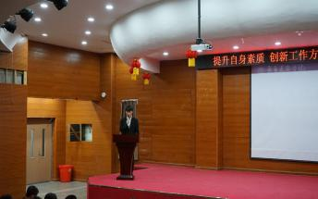
长春建筑学院校长助理兼土木工程学院院长邹建奇教授围绕“提升自身素质，创新工作方法，改进工作作风”这个主题对本次大会进行了总结，首先邹建奇教授祝贺学生干部入选第十七届分团委学生会，并相信本届学生干部会带领土木工程学院全体学生做出新的成绩。邹建奇教授表示非常感谢管爱华书记邀请自己及老师们都来参加本次大会，并讲到这个行为表现了学院对学生们的重视，以学生为本是我们要牢记的，所以学生的工作就是学院的头等大事。邹建奇教授还说到，要想做学生干部，做学生的榜样，成绩就一定不可以落后，同时要有奉献精神。最后她要求学生工作一定要扎扎实实的推向深入，不可以再有面子工程，更不可以再有以前的野蛮管理。
通过本次大会，相信新一届学生干部定能以身作则，树立良好的学习态度，起到模范带头作用。
撰稿人：李中原

土木工程学院第三期“学习筑梦”班顺利结业

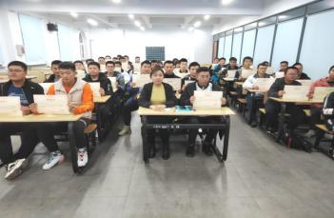
为深入实施青年马克思主义者培养工程，贯彻落实我校学生“学习筑梦”行动方案，提升全体学生的学习能力和爱国主义情怀。长春建筑学院土木工程学院于2019年11月12日16时30分在土木410教室召开本期“学习筑梦”班最后一次培训，此次培训课由刘兰兰老师主讲。
在本次“学习筑梦”上，刘兰兰老师首先要求“学习筑梦”班的学员们在学习过程中要提高思想认识，在行动中不断磨炼自己、完善自己，求真学问、练真本领，要学习习近平新时代中国特色社会主义思想，努力成为一名有理想、有本领、有担当的优秀青年。
刘兰兰老师讲到：在中华民族伟大复兴的新征程上，作为新时代大学生应生逢其时、重任在肩；作为实现中华民族伟大复兴的生力军，肩负着国家和民族的希望，“学习筑梦”班的成员们要珍惜大好学习时光，面向实际、深入实践，做新时代的奋斗者！
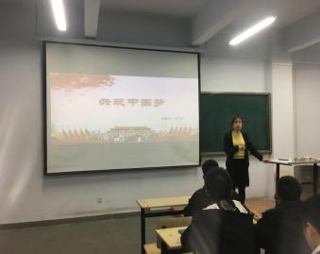
在培训的尾声，刘兰兰老师总结到：学习筑梦班的开展，主要是为了提升思想内涵，多维度丰富己身，树立正确的核心价值观，教育引导大学生更加坚定“四个自信”，自觉强化“四个意识”，在争做时代新人中点燃爱国情怀，在成长成才中锤炼奋斗精神。为大学生实现人生出彩搭建舞台，为实现中华民族伟大复兴的中国梦贡献力量，让大学生有更多的机会展现自我才能，放飞梦想。
最后，刘兰兰老师为“学习筑梦”班的成员颁发结业证书，本期“学习筑梦”班培训圆满结束。

土木工程学院组织扫雪活动

2019年11月13日，长春建筑学院迎来了第一场雪，为保证广大师生的出行安全，减少意外交通事故，土木工程学院于当晚7点组织了扫雪活动。本次活动由学生会主席张顺琦，生活部部长杨璐组织，全体19级学生参加。
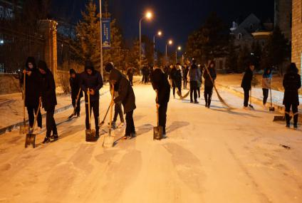
7点，同学们在土木实验楼一楼集合完毕，并拥有秩序地前去领取扫雪工具，然后一起走向自己班级需要清扫的位置。由于天黑寒冷等多种因素，使扫雪工作进行的异常艰难，同学们的手和脸都冻得通红。即使这样也丝毫没有影响大家的热情和工作效率，在各班长的带领下，同学们不惧严寒，团结协作，顶着寒风，井然有序地将分担区的积雪全部清扫干净。经过将近两个小时的奋战，扫雪任务圆满完成。虽然室外气温依然很低，但是同学们劳动的热情和团结的力量让这个冬日变得格外温暖。
此次扫雪活动的顺利完成，不仅使学校变得更加整洁，为师生出行带来了方便，而且让同学们得到了锻炼，更向广大师生展现了土木学子敢于吃苦的精神。

城建学院活动风采

城建学院与土木工程学院开展校园篮球友谊赛

长春建筑学院城建学院于2019年10月27日14时30分在体育馆与土木工程学院篮球队开展了一场篮球友谊赛。
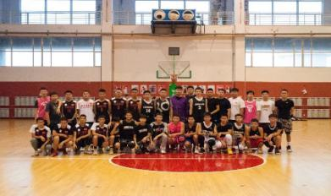
本次比赛由分团委书记邢劭思老师带队组织。哨声响，双方球员同步跳球。但双方球员并没有迅速进入状态，双方打的都非常焦灼。第一节比赛结束后邢劭思老师对场上的战术进行了调整。人员上进行多批次多人员的五梯轮转，使大一大二的同学有了更多上场表现的机会。再次上场后球队成员重新组织信心与耐心，发起进攻，积极拼抢，不放过任何一个得分的机会。下半场双方交换场地，我院球员抓住了对手的失误进行抢断反击，逐渐减少比分差距。但对方球员也是越战越勇，比赛依旧十分胶着。但我院球员手感稍逊一筹，最后将比分定格在了56:58，我院球队惜败于对手。
通过此次比赛丰富了同学们的课余生活，进一步推动体育活动开展，带动体育活动的加强与其他学院的交流与学习，风气，增强各院系的凝聚力，也加强新老生之间的交流，并给了同学们展示自我的舞台。

城建学院召开“树文明形象 建优秀班级”主题团会

为了提高大学生文化素质，建设优秀班集体。长春建筑学院城建学院于2019年10月30日晚7时以班级为单位召开了“树文明形象 建优秀班级”主题团会。参加本次团会的是18、19级全体学生。
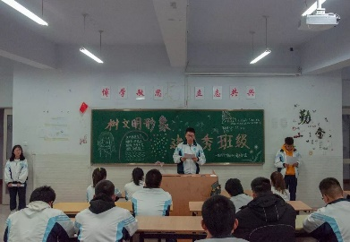
首先由各班主持人宣讲此次团会的意义，作为新一代的中国青年，我们应该力争做一个懂文明、懂礼仪的好学生，不仅要严格要求自己，还要增强班级的凝聚力。接下来由各班团支书组织同学们征集文明礼仪标语，之后同学们围绕着“大学生应该如何提升精神文明建设”这一话题展开了激烈的讨论，过程中同学们积极参与、各抒己见，团会井然有序的进行着。最后由各班班长带领同学们一同宣言：争做有素质、有文化的大学生。本次团会圆满的落下了帷幕。
通过此次团会，同学们了解到了文明形象的重要性，增强了班级的凝聚力。希望通过此次团会，同学们能从自我做起，争当文明青年，肩负起新时代大学生的使命，让文明之花长生心间。

城建学院举办

“亮盛世华章，展城建辉煌”2019级新生晚会

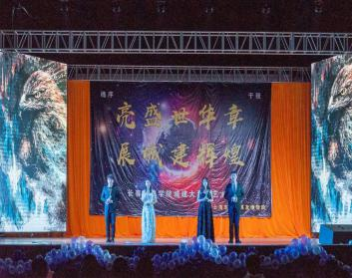
2019年10月31日晚17时30分长春建筑学院城建学院19级迎新晚会在公共艺术学院隆重举办。校长助理兼城建学院党总支书记张年友、党总支副书记李翠梅、大三辅导员史程程、大一辅导员吴云及全体大一、大二学生参与了本次晚会。
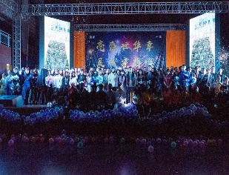
槐序、于我两支乐队激情澎湃的演出拉开了晚会的序幕，槐序乐队为我们演唱了《故乡》、《违背的青春》、《火车驶向云外》、《梦安魂于九霄》调动起了观众们躁动的心。伴随着于我乐队为大家倾情献唱的《你要跳舞吗》、《白日梦兰》、《温柔》，我们又迎来了城建大一部分学生带来的大合唱《我和我的祖国》、《相信自己》。随后的是令人期待万分的大型古装语言类节目《甄嬛传》，本次小品是由城建文艺部马冉一手指导、编排，并取得了很不错的反响。《野狼disco》的音节一起就燃爆全场，不由得一起唱“来，左边儿、跟我一起画个龙；在你右边儿、画一道彩虹”，艺舞堂的舞蹈也给观众烧动了一把火。先有环保主题的走秀，美与环保的视觉碰撞给人眼睛一亮。再有土木学院加盟表演的相声《托妻献子》再次引爆全场。DSG、青春中国、爱如潮水等表演节目也是热闹非凡。最后一首歌《朋友》为本次迎新晚会划上了完美的句号。
本次晚会取得了圆满成功，同时也获得了院内外师生的好评，这是我们学院不断发展的又一表现，希望19级新生再接再厉、再创佳绩，为城建学院增光添彩。

城建学院参加

“中国长春国际冰雪马拉松热身赛”志愿服务活动

2019年11月2日，长春建筑学院城建学院携手管理学院一同参加了由欧亚商都举办的“中国长春国际冰雪马拉松热身赛”志愿服务活动。
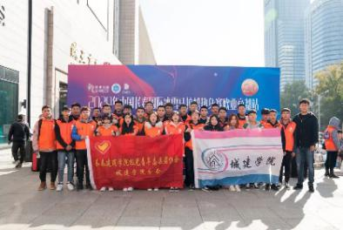
早上四点半，志愿者们就已经集合完毕，前往吉林长春国际冰雪马拉松热身赛志愿服务活动现场。到达现场后，大家着手前期的准备工作。本次志愿者服务活动我院志愿者们负责马拉松主会场补给彩绘、脸贴与奖牌的发放工作。即便在寒冷的早晨，活动现场也满是志愿者们奔波忙碌的身影，伴随着裁判的一声枪响，本次的马拉松比赛开始了！志愿者们在赛道外围给参赛选手们加油助威，马拉松比赛坚持拼搏的精神感染着在场的每一个人。活动过程中虽然辛苦劳累，但是看到参赛选手们最终都安全的抵达了终点，志愿者们也露出了喜悦的笑容。
在本次志愿者服务活动中，我院志愿者与管理学院志愿者们同心协力，出色的完成了本次志愿者服务活动。通过本次志愿者服务活动，同学们的志愿服务意识得到了很大的提升，为吉林长春国际冰雪马拉松热身赛的成功举办贡献了一份力量。
2020年中国长春国际冰雪马拉松将于2020年1月12日在吉林省长春市净月潭国家森林公园举行，赛事分设为半程马拉松、10公里欢乐跑、5公里幸福跑和3公里家庭跑（1成人+1儿童）四大组别，大家可以到官网及合作网站报名参加。最后预祝中国长春国际冰雪马拉松顺利举行。

城建学院举办夜间消防演练活动

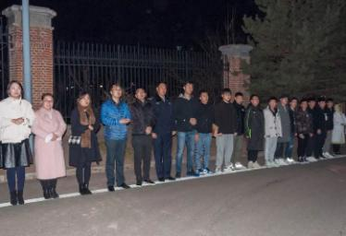
为进一步加强我院师生的消防安全意识，提高住校学生在火灾、地震等突发事件情况下夜间紧急疏散的能力。长春建筑学院城建学院联合校保卫处于2019年11月5日晚17时30分在城建学院学生公寓开展夜间消防演练活动。长春建筑学院校长助理兼城建学院党总支书记张年友、保卫处处长杨威、保卫处副处长曹大勇、党总支副书记李翠梅、团委书记邢劭思、保卫处科长赵岩、校医务室孙医生、城建学院全体辅导员以及19级全体同学参与了演练活动。
演练前我院组织了消防预案演练培训，学习了有关消防知识和紧急事件逃生的知识,并掌握消防逃生技能及注意事项等，使全体同学掌握一定的消防知识，增强学生在紧急情况下的应变能力，自我防护能力。
伴随着总指挥的三声长哨，夜间消防演习开始了。副指挥下达“公寓发生火灾，请各寝室开始紧急疏散”的指令，各班班长在走廊通知各宿舍学生“正在发生火灾，请不要惊慌，各寝室开始有序疏散。”疏散过程中，疏散引导员和警戒保卫组积极组织学生们快速有序的离开现场。各班班长检查各寝室没有学生遗留后，离开现场，到达指定地点集合。所有人员疏散到集结地点后，计时员一声长哨终止计时。城建学院19级353名同学全部疏散完毕，整个逃生过程迅速而有序，本次夜间消防演练共计用时2分30秒。
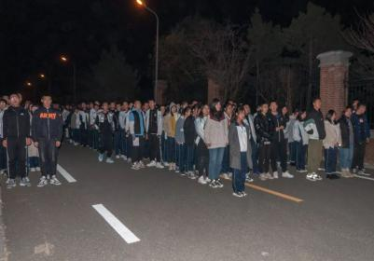
校保卫处副处长曹大勇对此次演练做出总结的讲话，他指出本次演练使同学们的安全意识有所提高，对消防安全常识有了进一步了解。演练现场大多数学生能迅速对紧急事件做出反应，大部分负责人能有效组织学生疏散，有应对突发事件的能力。另外曹大勇副处长在现场针对同学们平时用电用火的安全防范意识进行了指导，要求坚决杜绝违章电器的使用。
通过本次夜间消防演练，增强了同学们的消防安全意识和应急应变能力，利用具体的实战演练，提高了大家的安全防范意识，也切实的加强了学院的安全教育工作，为打造平安和谐的校园环境奠定了基础。

城建学院与吉林警察学院开展篮球友谊赛

为贯彻学校阳光体育精神，提升我院篮球竞技水平，加强与其他高校的交流与学习，2019年11月8日16时长春建筑学院城建学院分团委书记邢劭思带领学院篮球队前往吉林警察学院，与吉林警察学院校篮球队开展了一场篮球友谊赛。
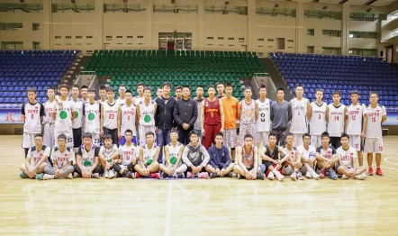
随着裁判一声哨响，双方球员进行跳球抢拼。第一节双方球员迅速进入状态，打得十分焦灼，比分并没有拉开。第二节比赛开始前邢劭思老师对场上的战术和人员都进行了调整。球队成员耐心的组织每一次进攻，积极拼抢，不放过任何一个能得分的机会。下半场双方交换场地，我院球员依旧进行布置好地战术安排。抓住对手的失误进行抢断反击，尽量减少比分差距。双方球员越战越勇，比赛进行的如火如荼。但我院球员手感并不优秀，错失了许多中距离和三分的机会，最后比分定格在90：74，我院球队惜败于对手。比赛结束后，两队球员纷纷上场握手，鞠躬致谢到场的领导和观众。
通过此次篮球友谊赛，增进了两校友谊，促进了两校同学之间的交流，以球会友、以赛代练，在实战比赛中找到球队中存在的问题，提升球队实力、累计球场经验，每一位球员都得到了上场的机会，为今后的比赛打下坚实的基础。

城建学院在

“新生杯”啦啦操决赛暨“新生杯”篮球赛中荣获双项冠军

2019年11月12日17时30分，长春建筑学院2019届“新生杯”啦啦操决赛暨“新生杯”篮球赛颁奖典礼在体育场馆隆重举行。长春建筑学院党委书记兼督导专员李贵海、党委副书记、副校长吴延红等相关部门领导、学院书记、副书记参加典礼。长春建筑学院城建学院在“新生杯”啦啦操决赛以及“新生杯”篮球联赛中荣获得双项冠军。
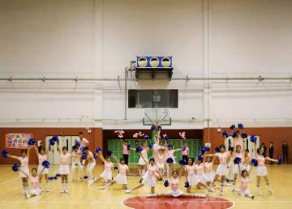
本次长春建筑学院2019届“新生杯”啦啦操决赛共有十支学院代表队参加，我院的啦啦操队伍以樱花为主题。在舞台上，我院同学们活力四射、青春洋溢的优美舞姿触动了在场每一位观众的心，整齐的步伐、有力而优雅的动作展现出我院大学生在文艺方面的独特魅力，为大家奉献了一场高质量、高水平的舞蹈盛宴。比赛中我院的啦啦操表演得到了评委老师、观众的高度赞扬与认可，最终取得了第一名的好成绩！
校党委书记、督导专员李贵海、党委副书记、副校长吴延红为我院啦啦操队伍和新生篮球队颁发了冠军奖杯，并合影留念。
学院将极响应学校阳光体育的号召，继续加强建设阳光、和谐的校园体育环境，提高大学生身体素质，培养学生们在体育运动方面的特长，弘扬团结、拼搏、奋进的阳光体育精神，珍惜荣誉，不忘初心，砥砺前行。

城建学院参加“赛出青春，辩出自我”辩论赛

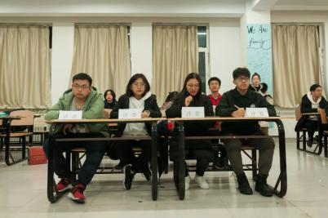
2019年11月15日，由长春建筑学院校社团联合会举办的“赛出青春，辩出自我”辩论赛第二轮初赛在公共艺术学院教室成功举办。交通学院与城建学院作为参赛队伍进行第二轮的比赛。
此次大赛辩题是“如果人生是一本小说，角色和情节那个更重要”，该辩题涉及到当前学术界最激烈的讨论。与同学们的人生观，世界观息息相关，让同学有思路可循，有话可说，另一方面，与时代密切相连，有时代气息，引人思考，给人一份耐人寻味的深思。
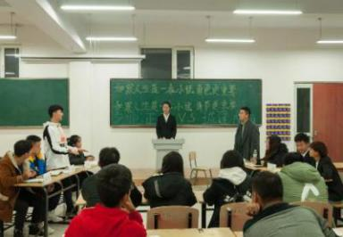
比赛开始，在开篇立论环节，正方交通学院就“角色才是小说的核心”为基础，论证情节是人物的延展，角色的选择是情节发展的必要基础的论点。而我方城建学院则以情节对小说影响为中心，简明严谨的阐述“有情节层层推动的小说才是精彩的小说，角色才是情节延伸的工具”论点，并用各种丰富的现实经历来加以论证己方观点。在攻辩环节中，双方辩手据理力争，引经据典，口若悬河，始终围绕着“人生小说，角色和情节哪个更重要”展开激烈的讨论，整场比赛高潮迭起，精彩不断，观众们也积极参加，和辩手们不断互动，现场气氛十分活跃。经过不断角逐，最后，由城建社团联合会带领的城建辩论队获得胜利，为我院再添荣光。在该场辩论赛中，城建社团联合会为城建辩论队提供材料，提供便利，为辩手们提供全面且丰富后勤保障
辩手们也不负众望，充分发挥自己的聪明才智，不仅为同学们带来了最为精彩的视觉盛宴，并且赛后谦虚地向对方学习，弥补自己的不足。也正是因为这场比赛，同学们的友谊得到了进一步的加深。最后，希望城建学院辩论队在接下来比赛当中，稳扎稳打，再续辉煌。

电气信息学院活动风采

电气信息学院组织

“扫除寒风无情，共创公园清净”志愿服务活动

为了增强同学们的环保意识，培育热爱劳动的传统美德。11月3日，长春建筑学院极光青年志愿者协会电气信息学院分会的23名志愿者，在外事部部长张善操的带领下前往朝阳公园明德轩进行公园捡拾垃圾志愿活动。
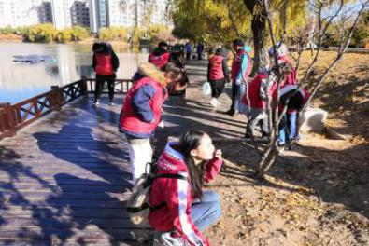
早上6时30分，尽管天气很冷，但全体志愿者便早早的在教学楼前集合完毕，乘坐公交车一同前往朝阳公园，经过近两个小时的车程，于9时准时到达目的地。在长春志愿服务联合会负责人任老师的安排下，所有志愿者根据人数进行分组。志愿服务前，在工作人员的带领下我们参加了志愿马拉松运动员续跑仪式，充分体现了志愿者的拚搏精神。随后便开始捡拾垃圾，协助园林工作人员清扫落叶。短短的几个小时让我们充分的体会到园林环保工人的不易，我们每个人都要爱护公务，保护我们身边的一草一木。尽管天气很冷，但志愿者的心是热的，他们认真努力完成着分配给自己的任务，志愿者的表现受到了社区的认可和表扬。
通过活动，同学们深深感到能为社会做出一份贡献是非常有意义的。我们要大力倡导人们爱护环境，爱护我们的家园，并希望能有更多的人加入志愿者的大家庭之中，为社会主义文明建设奉献自己的力量。

电气信息学院开展

“讲好红色故事，传承红色基因”主题宣讲活动

为深入推进“不忘初心、牢记使命”主题教育，传承红色基因，坚定理想信念。2019年11月5日，长春建筑学院电气信息学院社团联合会承办的“讲好红色故事，传承红色基因”活动在教学楼一楼党建文化长廊开展，本次活动由我院红色宣讲团成员担任主讲，全体19级学生聆听了此次教育活动。
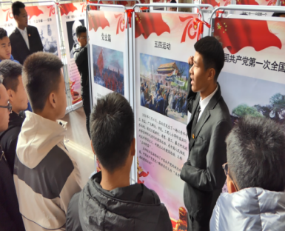
活动初始先由学院党总支书记穆长青给学生们介绍了我院打造党建文化长廊的目的和意义，他指出作为一名优秀的青年学生应该具有正确的指导思想，要有坚定地理想信念，要了解中国建国70年来经历的艰难困苦和当面对艰难困苦的那种无私无畏的精神。随后，红色宣讲团成员分别对第二期党建文化长廊的新时代篇、习语篇、奋斗篇、辉煌中国篇、党史篇等五个板块为大家进行讲解。给在场的学生们留下了深刻印象，震撼着每位学生的心灵深处。
通过宣讲员们的讲解，使电气信息学院学生充分了解国情、党史，不断强化“四个意识”，坚定文化自信，大力弘扬社会主义核心价值观，开展爱国主义和革命传统教育，弘扬以爱国主义为核心的民族精神和以改革创新为核心的时代精神。同学们纷纷表示，每个故事都是一篇学习教材，每个讲述都是一次特殊党课，每一位英雄都是忠诚图腾。今天，我们更要不忘初心、牢记使命，在红色故事中汲取精髓营养，凝聚强大能量，厚植“精神家园”，让革命事业薪火相传、血脉永续。
撰稿人：潘啸

电气信息学院开展

“合理开销远离校园网贷，勤俭约束培养健康心态”主题团会

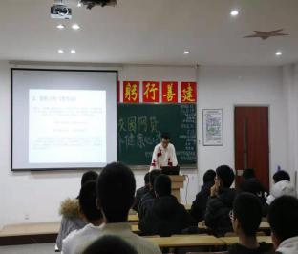
为使同学们养成良好正确消费观，远离校园贷款，反对铺张浪费，崇尚科学理性消费观念，引领健康和谐消费时尚。2019年11月6日晚7时，长春建筑学院电气信息学院组织部于教学楼各班级组织开展“合理开销远离校园网贷，勤俭约束培养健康心态”主题团会。团会由各班团支书主持，18、19级全体同学参加。
团会上，团支书以PPT的形式放映了许多名人勤俭节约的良好传统，并选出三名同学根据PPT内容结合自身发表观点。发言同学根据案例，揭露了校园贷款的本质和危害，指出了盲目消费的弊端和珍视信用的重要性，告诫同学们要时刻加强防范意识，远离校园贷。最后，同学们进行小组讨论，纷纷表示要加强辨别是非的能力，坚决抵制校园贷，从而保护自己的权益不受伤害。
本次团会加深了同学们理性消费的观念，使大家更加深刻体会到网贷的危害性和提高警惕的必要性，为今后在学习生活中更好的保护自己，为构建平安和谐校园打下良好基础。
撰稿人：符莉丹

电气信息学院开展

“不忘初心，牢记使命”主题教育第十七讲

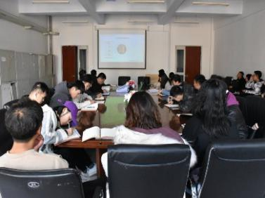
2019年11月6日中午11时40分，长春建筑学院电气信息学院在教学楼三楼会议室召开“不忘初心，牢记使命”主题教育第十七讲。本次学习由17级辅导员张家铱担任主讲，全体师生党员参加。本次学习的主题内容是“实现我国经济高质量发展”。
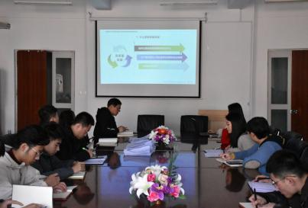
张家铱主要从以下五个方面进行重点讲解：一、我国经济已由高速增长阶段转向高质量发展阶段；二、坚持适应把握引领经济发展新常态；三、把推进供给侧结构性改革作为经济工作的主线；四、建设现代化经济体系；五、使市场在资源配置中起决定性作用，更好发挥政府作用。在经济迅速发展的过程中，推动高质量发展是遵循经济规律发展的必然要求，只有推动高质量发展，实现产业体系更加完整，生产组织方式网络化、智能化，创新力、需求捕捉力、品牌影响力、核心竞争力不断增强，产品和服务质量不断提高，才能更好地满足人民群众个性化、多样化、不断升级的需求。此时我国经济发展正处于增长速度换挡期、结构调整阵痛期、前期刺激政策消化期；经济发展面临着速度换挡节点、结构调整节点、动力转换节点，因此要始终坚持以经济建设为中心，变中求新、新中求进、进中突破，推动我国经济实现高质量发展。
此次党员会议，使我院党员对我国经济状况有了更深层次的了解，也意识到，中国已进入经济发展的新时代，必须以习近平新时代中国特色社会主义经济思想为指导，认识适应和把握引领经济发展新常态，把推进供给侧结构性改革作为经济工作的主线，着力建设现代化经济体系，实现我国经济由高速增长阶段高质量发展阶段的转变。
撰稿人：吴洪强

电气信息学院举办

“开阔学生视野，学习科技文化”志愿服务活动

为了响应“科教兴国”的号召，了解科技发展，学习科技文化，开阔学生视野。2019年11月10日，长春建筑学院极光青年志愿者协会电气信息学院分会的51名同学，在组织部部长吴辰宇的带领下，前往吉林省长春市科技文化中心综合馆参观学习。
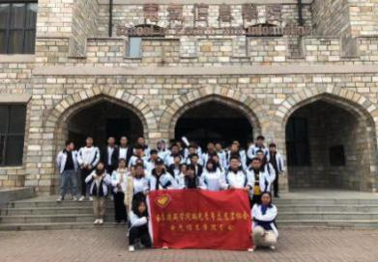
早晨8时30分全体同学在教学楼集体签到合影，乘坐客车于8时50分到达目的地。本次实践活动以“科学技术”为起点，在吴辰宇的带领下同学们参观了馆内的艺术设计。这里有文物美术作品，现代科技教育成果与一体化的集中展示平台。充分让学生充分了解“传统文化的魅力、现代科技的发展，科技成果的展示、以及学术交流”等，从传统到现代，让我们感受到科技的发展给人们生活带来全新的感受，感受到国家科技的发展和人们的创新力和创造力，看到人类文明智慧的结晶。
通过踏寻科学的道路，感受科学技术魅力的主题实践活动，不断提升自身对未来科技的向往和追求，在飞速发展的社会，我们每一名大学生，都要刻苦学习科学文化知识，努力探索和追求，掌握科学本领，为国家建设添砖加瓦多做贡献，为实现中华民族伟大复兴的中国梦努力奋斗。
撰稿人：陈惠茹

电气信息学院开展

“不忘初心，牢记使命”主题教育第十八讲

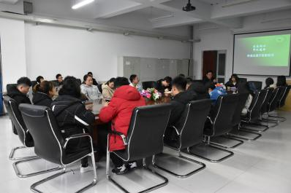
2019年11月13日中午11时40分，长春建筑学院电气信息学院在教学楼三楼会议室召开"不忘初心，牢记使命"主题教育第十八讲《形成全面开放新格局》。本次学习由教学秘书韩东尧主讲，全体师生党员参加。
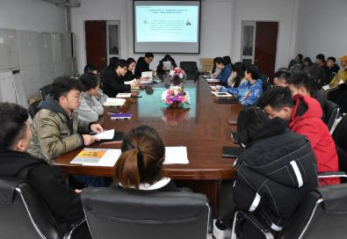
韩东尧主要从四个方面进行了学习。一是全面开放是实现国家繁荣发展的根本出路；二是新时代我国对外开放新形势；三是全面开放的基本内容；四是中国开放的大门越开越大。在学习中讲到，在经济全球化的趋势下，我国将迎来全面开放新格局，全面开放是实现国家富强的根本出路，当今世界是开放的世界，抓住机遇扩大开放是我们的宝贵经验，也是国家繁荣发展的必由之路。在新时代下我国多方位开放新格局，从国际上看经济全球化深入发展，从国内看培育竞争新优势明显加快，从我国同世界关系上看，我国在国际舞台上的地位和作用大幅提高。人类的历史就是在开放中发展而来的，未来中国开放的大门只会越开越大，我们会推进一带一路建设，加快贸易国强国建设，优化区域开放布局等国家重大战略。最后总结到，对外开放是我国的基本国策，是国家繁荣发展的必由之路，进入新时代，以习近平同志为核心的党中央，准确判断世界大势，领导中国人民坚持对外开放基本国策，打开国门搞建设，主动参与和推动经济全球化进程，发展更高层次的开放型经济，推动形成全面开放新格局。
本次会议让全体党员干部了解了我国全面开放下的新格局和国家重大发展战略布局，全面开放的重大意义，每名党员干部应认真理会其精神实质。
撰稿人：徐明宇

电气信息学院开展“不畏严寒，扫雪除冰”活动

2019年11月13日，今天长春地区迎来了入冬以来的第一场大雪，由于先化后冻，造成路面很滑，为保证众师生的出行安全，长春建筑学院电气信息学院在生活部的组织下，开展了“不畏严寒，扫雪除冰”活动，全体学生党员干部及18级、19级全体学生参与了本次活动。
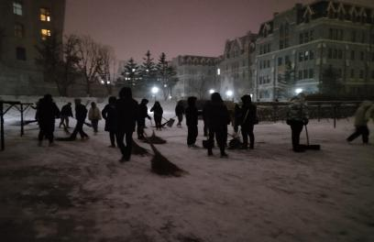
雪停就是号令，各班在生活委员的组织下，来到H5寝室楼下集合，而后有秩序的领取扫雪工具，并前往所负责的区域开始进行冰雪的清理。在活动过程中，大家不畏严寒，互相帮助，手中的扫帚和铁锹在冰雪中挥舞，那层雪白的地毯被移到了道路两旁。首场大雪带来了空气的寒冷与干燥，扫雪过程也很艰难，同学们的大都冻红了双手，衣服也被飘舞的雪花染成了银装，甚至被融化的雪花浸湿，但是大家没有怨言，不仅没有放弃扫雪，反而激起了同学们的斗志，忙碌的身影穿梭在每一个需要的角落。经过一个多小时的努力，扫雪工作顺利结束。
“不畏严寒，扫雪除冰”，为师生提供了安全的出行环境，不仅使校园变得更加整洁，而且让同学们得到了锻炼，更展现了同学们敢于吃苦的奉献精神，让路面清洁，让行走安全，方便了他人的同时，也方便的自己，这就是文明的体现。
撰稿人：李诗雨

电气信息学院开展

“多行一公里，健康又文明”主题团会

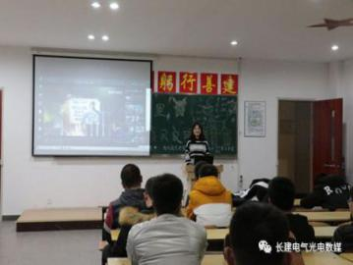
为了提高同学们文明意识，杜绝进出校园跳栅栏现象，保障人身安全，2019年11月13日晚7时，长春建筑学院电气信息学院于教学楼各班级组织召开“多行一公里，健康又文明”主题团会。本期团会由18、19级团支书主持，18、19级全体同学参加。
团会上，团支书带领同学们观看因翻栅栏、横穿草坪走捷径等不文明出行而发生事故的短视频，通过了解其中存在的危险以及不文明现象，教育引导同学们注意出行的安全和杜绝不文明现象的出现，使同学们在思想上和素质上得到提高。之后，大家针对个别人员出入校园，为求近而跳栅栏一事进行了讨论，一致认为，这是一个非常不文明的现象，并且还存在非常大的安全隐患，由于栅栏的上面是尖头的，如不小心会发生意外伤害。而且为了出入方便，不惜破坏栅栏，这也是极其不道德的。栅栏是保护学生安全的重要设施，从某种意义上说，它也是约束人们行为上的一个道德之墙，我们每个人都应该保护它尊重它，为此我们应该大力倡导“多走一公里，健康又文明”，行文明之风，做文明之事。
本次团会让同学们深刻体会到了文明出行的重要性，文明修身应该从点滴做起，从自己做到，让文明伴随我们生活的每一个地方。
撰稿人：曹志睿

交通学院活动风采

交通学院开展扫雪活动

一夜大雪飘舞，天地银装素裹，长春建筑学院迎来了2019年的首场降雪。为方便师生出行，11月14日中午，交通学院的同学们展开了扫雪活动。
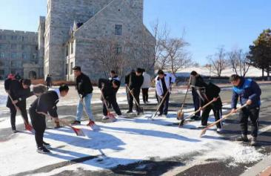
收到扫雪的命令后，同学们前去领取扫雪工具，开始了清扫。同学们不畏严寒、积极主动、在班委的带领下，各班同学纷纷拿起铁锹、扫帚等工具，你铲我扫，相互配合，一点点地将积雪和冰层铲起清除。尽管大家的脸都冻得通红通红，但手中的扫雪工具却不停地挥舞着，在同学们的欢声笑语中扫出了畅通的大道。
经过了一个小时的奋战，路面基本恢复了畅通洁净，确保将路面积雪清理干净，为师生出行创造了最佳环境，一条清洁平整的路面蜿蜒在校园里，形成了初冬一道美丽的风景线。
寒冷的冬季，要人人伸出一双手，冰雪就会融化，只要人人献出一点爱，温暖就会传递到心里。此次扫雪活动，展示了同学们良好的集体责任感和团队协作精神。俗话说“瑞雪兆丰年",皑皑白雪预示着交通学院必将蒸蒸日上，硕果累累！
撰稿人：史俊杰

交通学院开展路桥教研室公开课

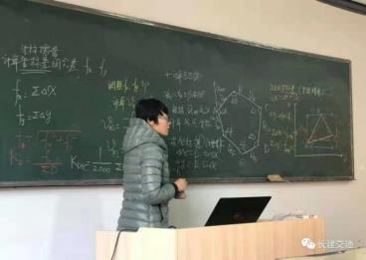
为提升教师专业素养，提高教师教育教学水平，搭建一个互相交流、探讨、展示的平台。2019年11月8日，长春建筑学院开展了路桥教研室公开课活动。本次活动在文创学院举行，参加本次活动的有建筑学专业1801～1802班的老师以及同学。
本次给大家授课的是逄立伟老师，课堂上逄立伟老师以饱满的激情适时点拨大家的思维，以灵动的智慧引领大家走进数学探究的世界，大家听得积极投入，兴趣盎然。逄立伟老师稳重大方的教态、清晰简洁的语言、课堂与大家的互动以及对教材的把握得到了听课教师的称赞。
此次公开课还有很多新老师参加，体现出了以老带新，互帮互学，全面提高教师的教学能力。教研活动中进行听课、指导，更要在平时的教学中进行多方位的流。
这次公开课展示活动学校高度重视，该活动为我校教师搭建了一个实践教学理念、锻炼自己、展示才干、交流学习的平台，使教师在教学方面得到了磨炼提升，迅速成长，锻炼和提高了教师的业务水平，促进我校教育教学水平不断提高。
撰稿人：孙舰

交通学院开展大学生心理健康讲座

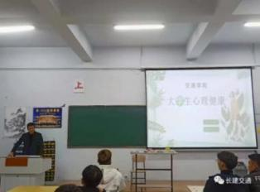
为进一步提高大学生的心理素质，促进大学生的身心健康和谐，宣传普及心理健康知识，深入开展心理健康教育。2019年11月11日晚上7时30分，长春建筑学院交通学院在教学楼306教室举行大学生心理健康教育讲座，并由18级辅导员王艺潼进行讲解。
会议伊始，王艺潼导员普及道：心理健康是指心理的各个方面及活动过程处于一种良好或正常的状态，它关系到人的健康和成长。心理健康对大学生有抗御心理疾病、提高学习效率、完成学习任务、提高人际交往水平和生活质量的意义。在日常生活中，每个人都需要对自己的健康负责，可以通过各种途径，来提高自己的心理健康水平。
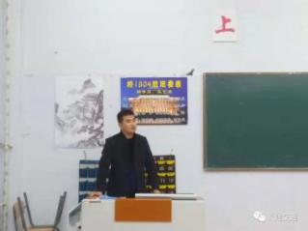
接着，王艺潼导员提到了大学生调整亚心理健康的几点方法：要寻求心理咨询，在心理老师的帮助下做专业的心理咨询；同学间相互帮助，带给其积极向上的生活风貌；自助学习，通过图书馆网络等途径学习积极心理，心理干预等来自己解决自己问题；丰富课余生活，分散注意力，保持一颗健康积极的心态生活
会议最后，王艺潼导员与同学们进行一系列的问题互动，引起了同学们浓厚的学习兴趣。让同学们对心理学知识也有了进一步的认识。同时，警示同学们要重视心理健康的重要性，学会独立、学会自觉，让大学生活变得充实而有意义。

交通学院开展“淡墨飘香”主题书法讲座

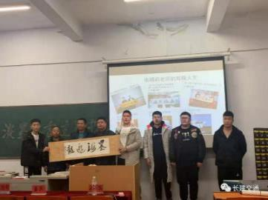
为了传播中华书法精神，2019年11月11日晚上7时15分，长春建筑学院交通学院在教学楼五楼报告厅开展淡墨飘香主题书法讲座。交通学院党总支书记张喜希以及张嵎莉、孟繁东两位书法老师出席了本次讲座。
会议伊始，孟繁东老师强调练习书法没有捷径，只有静下心来临摹才能悟得其中奥妙。书法是形神相依，书法是字如其人，既体现一个人的品格也充分展现一个人的定力。老师的发言结束后，学生干部搬来桌椅、笔墨，两位老师现场展示书法。书法展示中，老师的一笔一划都带有自然的韵味。墨香飘逸在诺大的教室中，与同学热切的目光所交融。随着书法展示进入尾声，现场的气氛也热切了起来。在最后一笔落下时，现场响起来热烈的掌声！
随后张喜希书记发表讲话，阐述了和两位老师的相识，感谢两位老师对学院的贡献和支持。提出练习书法可以提高人的思想品德，锻炼自己的心性。强调同学们要记住交通学院的精神。提到书法老师讲到的字如其人是同学们练习书法的目标所在。最后张喜希书记再次感谢两位老师在今晚的辛勤付出。最后张书记、书法老师和组织这次讲座的学生干部展示了这次的书法作品，本次书法讲座也圆满落下了帷幕。
撰稿人：戴宗宇

交通学院参加啦啦操大赛

为了丰富同学们的日常生活，活跃校园气氛，使同学们在学习之余娱乐身心，锻炼身体。2019年11月12日，长春建筑学院举办了啦啦操比赛。本次活动在体育馆篮球场举行，交通学院党总支书记张喜希、分团委书记兼19级辅导员杨婉出席了本次活动。
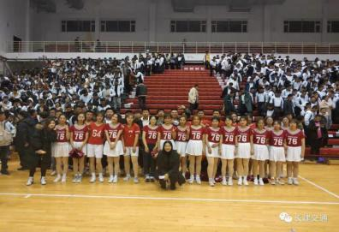
比赛期间，各学院参赛选手同场竞技，他们精神饱满、动作标准，像一个个跳跃着的彩色精灵，完美地将体育与舞蹈结合。队员们活力四射、魅力十足，精彩地诠释出当代大学生的青春风采。交通学院的啦啦操代表队展现了自己独特的魅力，其队形多变，编排根据歌曲节奏，快慢相间，队员们将每一个动作都做到了极致，每一个节拍拿捏的很准。为了能在啦啦操比赛中取得较好的成绩，队员们不分早晚，不论严寒，都坚持刻苦训练。因为有了刻苦的训练，无悔的付出，她们的精彩表演换来了球场上的阵阵喝彩，带给人以完美的视听享受。
此次活动是展示大学生精神风貌的盛会，也是促进各学院相互交流、共同发展的盛会。希望全体运动员、教练员、裁判员以及工作人员，发扬平等、团结、拼搏、奋进的体育精神，弘扬良好的体育道德风尚，公平竞争、公正执裁、赛出风格、赛出水平，争取运动成绩和精神文明双丰收。
撰稿人：盖涵宇

交通学院举办拔河比赛

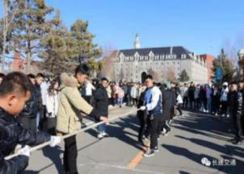
为了丰富学生们的课余文化生活，增进学生之间的交流，增强学生的凝聚力，培养学生的团队合作能力，2019年11月15日中午进行了由交通学院体育部组织的拔河比赛决赛，交通学院分团委书记兼19级辅导员杨婉参加了本次比赛。每个班选出八男四女进行比赛，同时本着友谊第一比赛第二的原则，旨在让同学们在比赛竞技中感受到同学间拼搏的力量，同学间团结配合的力量。
我院学生在比赛中，每队队员都表现出了顽强的意志和拼搏精神，既赛出了水平又赛出了风格。即使在寒冷的天气里，但是同学们都无畏严寒，每个队员都鼓足了劲，涨红了脸，双手牢牢的抓紧手中绳子，全力以赴努力争夺。加油声，口号声，欢呼声，此起彼伏，非常的青春又有活力展现出了我们19级学生的优良精神面貌和顽强拼搏的奋斗精神。同时，比赛的激烈状况也牵动了杨婉辅导员的心，杨婉导员也积极投身进去，呐喊助威，呐喊声中师生融为一体，彼此融为一体，彼此心贴的更紧。
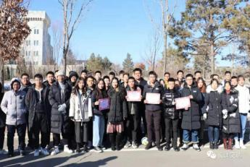
比赛在裁判员的哨声落下的那一刻开始就正式拉开序幕了，通过激烈的比赛桥1901班最终获得冠军，测1901班获得亚军，测1902班和交1902班获得精神文明奖。四个参赛队伍的成员在比赛中都以最饱满的精神面貌来积极面对这场比赛，虽然其他班级没有获奖，但是他们依然是值得尊敬的对手。
通过本次的比赛，培养了我院同学们的协作精神，使大家的集体荣誉感大大增加，同时也丰富了同学们的课余生活。同时也祝贺长春建筑学院交通学院2019级新生拔河比赛圆满结束。
撰稿人：盖涵宇

交通学院开展教室文化节

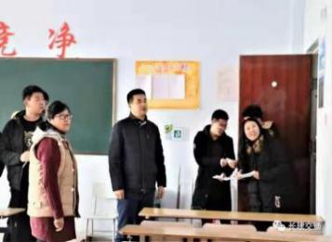
为了给学生创造一个干净、文明、优雅、和谐、舒适的教室环境。2019年11月18日中午，长春建筑学院交通学院开展教室文化节活动。参加本次活动的有交通学院党总支书记张喜希、分团委书记兼19级辅导员杨婉、17级辅导员孙明丽、18级辅导员王艺潼。
本次活动要求同学们自主动手，有创造性的布置各自班级。在教室环境评比环节中，各班级装扮风格迥异，班级特色淋漓尽现，现代时尚与复古彩绘齐现，书法古墨与班级文化共融。各班级精心设计，巧妙布局，充分展示了和谐、青春的班级文化建设成果。各班级以独特的班级名片彰显班级特色，体现了大学生特有的创造力。
教室文化节活动的开展，不仅营造了良好的文化氛围，进一步增强了班级凝聚力，更提升了校园文化品位，展现了积极个性的青春风采。同时进一步加强教室文明建设，营造良好的教室文化氛围，创建美好交通。
撰稿人：戴宗雨

管理学院活动风采

管理学院举行“丰富个人经验”2020年校园宣讲会

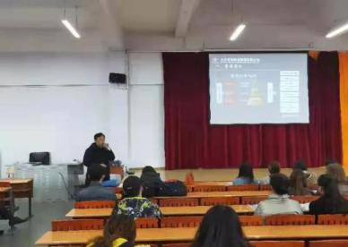
2019年10月30日9时30分，北京首钢建设集团有限公司在管理学院五楼报告厅举办了校园宣讲会。北京首钢建设集团相关负责人主持了本次宣讲会。
首钢建设集团成立于1956年，拥有60多年丰富的工程施工经验，是首钢总公司唯一的建筑施工企业。
负责人围绕集团简介和重点工程这两方面展开了集团介绍，随后又介绍了集团的获奖情况和员工培养，让应聘者更加深入的了解首钢建设集团的发展路线。最后，负责人与应聘者进行了相关问题的交流。
此次招聘会让应届毕业生深刻的认识到在拥有扎实基础的同时要丰富自己的社会实践经验。另外,这次招聘会也在一定程度上缓解了我校应届毕业生的就业压力，为当今的社会奉献了微薄之力。

管理学院召开“不忘初心，牢记使命”主题教育活动（七）

管理学院于2019年10月30日11点50分在管理503会议室召开了第七次以“学习习近平‘不忘初心，牢记使命’专题教育讲话”主题会议，参加本次会议的有管理学院学工党员及全体学生党员。
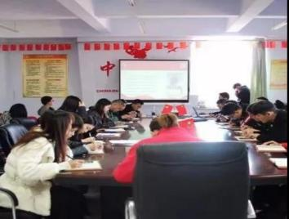
本次会议由学生党员秦勇杰发言，主要为大家讲述“加强纪律建设，把守纪律，将规矩摆在更加重要的位置”内容。会议中表示，党面临的形势越来越复杂，肩负的任务更艰巨，便更需要一个严明的纪律对每一个人进行严格的规范。党内规章制度，党的纪律，国家法律是全党必须遵守的规矩。传达习近平总书记指示，对于我们这么一个大党来讲，不仅要靠党章和纪律，还得靠党的优良传统和工作惯例。只有保持好纪律，组织才能更加团结向上，共同进步。
通过本次会议，各位党员们进一步坚定了自己的理想信念，相信大家都可以做到守纪律、讲规矩并将此思想观念真正贯彻到日常生活当中。

管理学院开展

“提高综合素质，丰富课余生活”超级演说家初赛活动

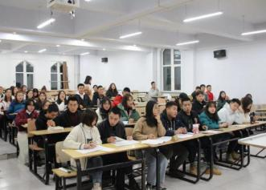
为了提高学生的综合素质，丰富大家的课余生活，管理学院于2019年11月4日在管理307开展第六届超级演说家初赛活动，19届精神文明办公室主任宫翊轩、发声演说俱乐部部长扈子健、郑茗心以及四位导师——第四届超级演说家冠军苏悦、组织部部长董骏驿、生活部部长葛丽欣、大学生记者团团长卞家伟担任本次活动评审工作，本次活动由管理学院青马学社举办。
活动开始，首先由各位选手上台演讲，每位参赛选手有三分钟的演讲时间，之后由在场的四位导师给予点评并进行打分，本次演讲对参赛选手的语言组织能力及舞台表现能力有很大的考验，导师与参赛选手进行简单的交流既缓解了他们的紧张情绪也让选手们的实力得到了更大的发挥。
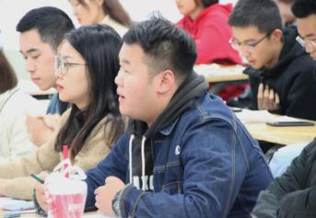
本次演讲比赛不仅提高了同学们书面和口头表达能力，各位参赛选手也展现了良好的精神风貌、较高的演讲水平，更重要的是体现了积极向上、勇于争先的进取精神。
许多选手在此次比赛中脱颖而出，在大家面前展现了自己的才能，提升了自信与勇气。本次演讲比赛赛出了风格，赛出了水平，更赛出了管理学院同学们的魅力和风采。
撰稿人：宋哥

管理学院举办“聚小善，成大爱”水滴公益活动

为帮助大病的孩子们实现梦想，长春建筑学院管理学院极光青年志愿者协会的志愿者们与2019年11月5日中午11时30分在一食堂门口举行水滴公益活动。
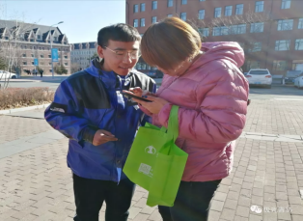
本次活动共分为线上线下两个形式，线上形式是同学们通过手机扫描二维码进入网页，根据提示进行绘画，最后上传到网页中。线下形式则是让同学们在白板上画画、签名。
通过各位志愿者的宣传，活动井然有序的进行着，不一会的功夫签字板上就写满了名字，宣传板上也画满了画。同学们都积极的参与此次活动，展现了自己的绘画技能。活动持续了四十分钟左右，在活动的最后，志愿者们进行了合照。
此次活动除了为那些需要帮助的的孩子提供帮助，完成他们的心愿之外。还锻炼了志愿者们社会实践的能力，同时，也为极光青年志愿者协会做了一次很好的宣传。

管理学院举办“加强思政课程的建设，打造高素质教师队伍”全体教职工学习活动

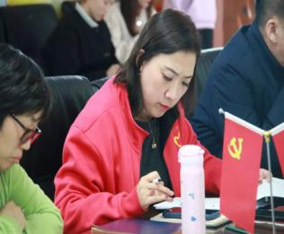
为了加强思政课程的建设，打造一支高素质的教师队伍，长春建筑学院管理学院于2019年11月5日下午1时召开全体教职工课程建设学习交流大会，参加本次会议的领导有管理学院院长邱国林、副院长孙淼、韩丽红、党总支书记夏凡以及管理学院全体教职工。
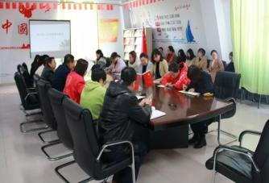
会议伊始由孙淼老师对建设思路进行讲解：其中包括时间节点、项目申报、项目建设以及项目验收，PPT上内容条理清晰，从前期组建团队——分工合作，各施其责，到中期撰写要素完整的教案并录制讲课视频，及时进行总结报告，所有环节都打好提前量。随后房地产开发与管理教研室主任吕剑亮对OR在线开放课程进行分享汇报并向大家分享了自己的感悟，表示在线课程将面临更加巨大的挑战，但是互联网不是万能药，数字课程的核心还是“课程”。
通过此次大会全院教职员工将继续发扬学院精神，将管理学院的教学工作推上一个新的台阶。
撰稿人：宋哥

管理学院参加2019级

“新生杯”啦啦操决赛暨“新生杯”篮球赛颁奖典礼

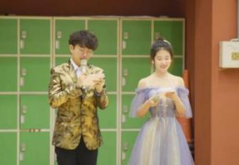
为了创造健康向上的大学生活，增强同学们的青春活力，长春建筑学院于11月12日17时30分在体育馆成功举行2019级新生杯啦啦操决赛暨“新生杯”篮球赛颁奖典礼，学校党委书记、督导专员李贵海,党委副书记、副校长吴延红出席活动
中心各处室负责人,体育教学部主任、教师,各学院党总支书记、副书记、辅导员及相关处室负责人和3000余师生共同参加此次活动。
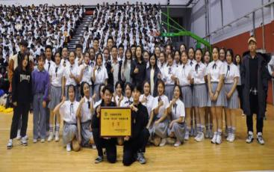
在充满激情大赛拉开帷幕，各学院的啦啦操队员纷纷拿出最好的精神面貌投入到此次大赛中。管理学院参赛的队伍在活力四射的音乐中旋转跳跃，配合上青春洋溢的啦啦队服装，整场表演引人入胜。他们挥动双手、变换脚步，当他们腾空跃起、旋转飞舞时总能感受到一种青春的力量、一种创造的激情、一种永不停止的追求，这一个多月的啦啦操训练，洒落的是隐忍的汗水与不知几何的血泪，最终管理学院在本次比赛中获得季军，让我们向这群最美的舞者致敬！
通过此次啦啦操比赛反映了大家积极向上的生活态度，希望大家都能够走下网络，走出宿舍，走向操场，积极的参与到更多的运动项目中去，在以后的竞赛中继续为管理学院开创佳绩！
撰稿人：梁洺馨

管理学院开展

“树立消防安全意识”知识讲座

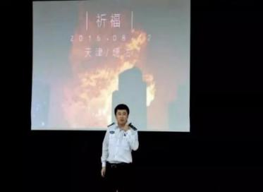
为了深入了解消防安全知识，使每一位同学树立消防安全意识，掌握消防知识，并具备自救技能，管理学院于2019年11月13日上午11时30分在管理五楼报告厅顺利开展了消防安全知识讲座，出席本次的领导有吉林省宏宇消防宣传中心刘教官、党总支书记夏凡、2018级辅导员李爽、2019级辅导员宋云超、韩帅以及第19届团委学生会各部门部长和2018级、2019级学生。
首先，刘教官结合近年各项实际案例，通过照片和视频的形式生动的描述了火灾的危害，告诫同学们禁止使用大功率电器。接下来刘教官介绍了常规消防设施的使用，使大家对消防知识有了更加直观的了解。最后，刘教官用风趣幽默的方式与同学们互动，对同学们的疑问进行解答，使大家对消防工作有了更深层次的认识同时为本次讲座划上了一个圆满的句号。
通过本次会议，同学们懂得了“安全不能等待，生命不能重来”的道理。希望同学们树立正确的消防安全意识，为今后遇到消防事故加上一层防护墙和保护伞。
撰稿人:张艳妮

管理学院召开“不忘初心，牢记使命”主题教育活动（九)

为弘扬中华精神，坚定理想信念，管理学院于2019年11月13日11点50分在管理五楼党团活动室召开第九次学习习近平“不忘初心，牢记使命”专题教育会议，参加本次会议的有管理学院教工党支部书记魏熙明及教工党员，学工党支部书记高跃函及学生党员
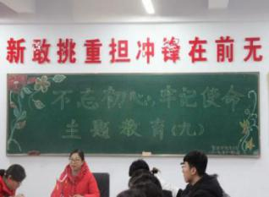
本次会议由学生党员冯子啸为大家讲述，会议内容重点分为两部分，一是学习掌握世界统一于物质、物质决定意识的原理，坚持从客观实际出发制定政策、推动工作。二是学习掌握事物矛盾运动的基本原理，不断强化问题意识，积极面对和化解前进中遇到的矛盾，学习掌握认识和实践辩证关系的原理，坚持实践第一的观点，不断推进实践基础上的理论创新。习近平总书记指出，对马克思主义的信仰，对社会主义和共产主义的信念，是共产党人的政治灵魂，是共产党人经受住任何考验的精神支柱。
通过本次会议，各位党员们进一步坚定了自己的理想信念，为实现中华民族的伟大复兴去拼搏，奋斗！

管理学院开展

“壮丽七十年，奋进新时代”超级演说家决赛现场活动

为充分展现管理学院的精神风貌，长春建筑学院管理学院于2019年11月21日在管理五楼报告厅举办了第六届超级演说家决赛，出席本次比赛的领导有管理学院党总支书记夏凡、2018级辅导员李爽、刘悦明，第19届团委学生会各部部长、各个学院的青马学社社长和2019级大一同学们也参与了本次活动。
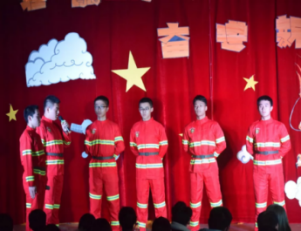
活动伊始，由文艺部的开场舞拉开比赛序幕，四位导师带领各自的选手们登台亮相。比赛分为上下两场，共三个环节：初露锋芒、组内pk以及终极pk。
比赛时，选手们斗志昂扬、语言表达流畅，他们富有感染力的演讲和选题打动了评委老师和在场观众，将现场气氛推向一个又一个高潮。
在比赛过程中八一星火社带来的节目使每位同学热血沸腾；发声演说俱乐部的一封封家书更使人热泪盈眶；最后以合唱团带来的歌曲《我和我的祖国》结束了此次比赛，同时造1901班的程洁辉同学夺得了本次比赛的冠军。
通过本次活动，有效的调动了同学们演讲的积极性，加强了大家的爱党爱国情怀，营造了浓郁的校园文化环境。

文化创意产业学院活动风采

文化创意产业学院组织开展学生座谈会

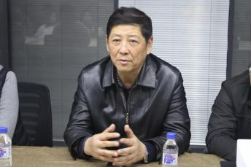
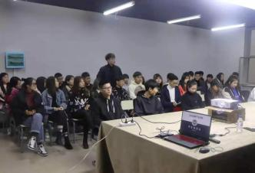
2019年10月28日长春建筑学院文化创意产业学院组织开展学生座谈会。文化创意产业学院党总支书记周勇、副院长吴晓磊、办公室主任周师羽、新媒体艺术系系主任绪言、教学秘书王超、资产管理员刁鹏，以及18级，19级各班学委共同参加了此次座谈会。座谈会上，副院长吴晓磊首先明确了召开此次学生座谈会的目的和意义。本次座谈会是教学反馈的一个重要环节，目的是听取学生对教学、管理、服务等各方面的意见和建议，为学生健康、快乐、高效的学习奠定基础。随后，各班学委积极发言，畅所欲言反馈学情，提出了很好的意见和建议，周勇书记，吴院长等针对问题进行了现场解答。
周勇书记最后表示，对学生们提出的意见和建议，将进行梳理、研究予以解决，为学生创造更好的学习生活环境，同学们也更应该从自身出发，好好学习，为同学们做好代表。学生也表示，学习不能单纯依靠老师的教，更需要自己去学，增强自主学习能力。本次座谈会的召开为师生交流搭建了一个互动平台，会场气氛热烈而和谐，师生沟通民主而温馨。加强了师生间的沟通联系，促进了教与学的良性循环，使教与学不断朝着更优化的方向发展，为学生成绩的提高起到了积极的助推作用。
撰稿人:王洁

文化创意产业学院组织开展

“增强团员意识，永远跟党走”主题团会

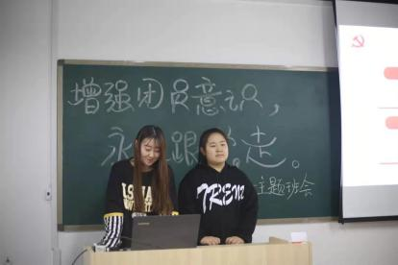
为了进一步切实增强团员政治意识，加强团员综合素质培养。2019年10月30日晚上，长春建筑学院文化创意产业学院组织开展“增强团员意识，永远跟党走”主题团会。2019级全体学生参加此次团会。团员意识是团员在观念上自觉形成的区别于一般青年的意识，是团员在团内生活和社会活动中发挥先锋模范作用的思想基础和行为准则。
增强团员意识，是共青团保持集中统一的重要前提。只有坚持提高团员的政治觉悟和思想水平，才能使全团形成统一认识、统一意志、统一指挥、统一行动，在政治上、思想上、行动上与党中央保持一致，才能引导团员树立正确的世界观、人生观、价值观，树立实现中华民族伟大复兴的理想，坚定永远跟党走中国特色社会主义道路的信念。此次团会增进了我院学生对团员组织的理解和认同，增强了团员意识和先进性，有利于引导团组织和团干部更好地从历史方位中领会党赋予共青团的使命责任。
撰稿人:肖洋

文化创意产业学院组织开展老年乐护理志愿服务活动

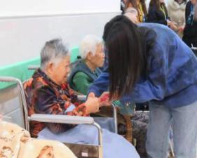
为了弘扬中华民族敬老爱老的传统美德，传承优良文化素养。2019年11月17日长春建筑学院文化创意产业学院青年志愿者协会的志愿者们来到老年乐护理院开展志愿服务活动。寒风凛冽，大雪纷飞，志愿者们热情不减，一声亲切的问候，一段贴心的交谈，一个温暖的拥抱，给老人们送去了温暖，也给老人们孤寂的精神世界献上了一份关爱，增添一份温馨，将志愿者和老人的心紧紧相连。
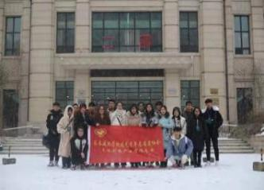
青年志愿者们带着给老人买的牛奶来到护理院，为老人们唱歌、念绕口令、教老人剪纸、陪他们聊天，现场其乐融融。青年志愿者协会的同学们将剪好的剪纸送给老人们，剪纸中蕴含着美好幸福、富贵延年、多福多寿等寓意，这也正是志愿者们对老人们真诚的祝福。一片片欢声笑语，一次次温暖感动，让老人们不再感到孤独和无助，也让志愿者们以更加积极的态度直面生活的困难。
此次活动的开展,给老人们平淡的生活中增添一抹色彩,使志愿者们认识到志愿活动的意义及其带来的使命感,同时充分调动志愿者们对志愿服务的热情与积极性,为我院青年志愿者协会今后的工作打好基础。
撰稿人:肖洋

文化创意产业学院组织开展冬日扫雪活动

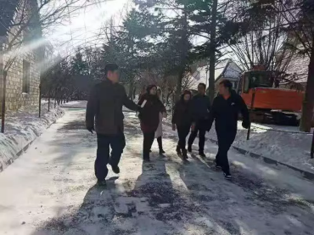
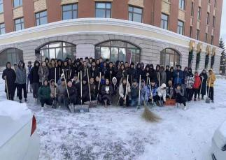
为保障我院师生出行安全，防止因积雪过厚道路过滑而产生的摔伤事件的发生，11月18日，长春建筑学院文化创意产业学院党总支书记周勇，党总支副书记孙一平在第一时间号召辅导员和同学们进行扫雪活动，大家也积极踊跃的参加起来。上午，周勇书记亲自来到现场给各班级划分扫雪区域，明确了扫雪任务以及扫雪的考核标准。这足以证明，我院对本次扫雪活动的重视程度。大一大二的同学与辅导员们利用中午休息和下午时间，一起上阵扫雪。虽然雪积得比较厚，天气寒冷，但这一点也没有影响大家扫雪的热情和工作效率。下午，孙一平书记和所有2018级和2019级辅导员亲自带领各班同学们继续进行扫雪活动，同学们纷纷领取了扫雪用的铁锹和扫帚等工具，随后扫雪活动正式开始。同学们不畏严寒、配合默契、连推带铲，齐心协力地投入到积雪的清扫过程中，那一个个忙碌的身影，成了皑皑白雪中最靓丽的风景。虽然室外温度很低，但大家劳动的热情和团结协作的场面让这个冬日变得温暖。
本次扫雪活动，充分彰显了我院学子昂扬向上的良好风貌和团队志愿精神，保障了学院的正常教学活动，使园区的交通恢复正常，方便了他人的出行,展示了我师生良好的集体责任感和团队协作精神，有利于发扬我院学子吃苦耐劳的品质，加强集体凝聚力，培养学生的校园主人翁意识，营造美丽和谐的校园文化氛围。
撰稿人:狄雨函

公共艺术学院活动风采

公共艺术学院开展

“锻炼自我、展示自我”团委学生会纳新活动

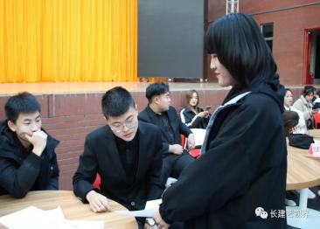
2019年11月1日中午，筹备已久的长春建筑学院公共艺术学院团委学生会纳新大会正式开始，参加人员主要有公共艺术学院主席团、各部门部长副部以及全体的大一新生。
由于同学们准备充分，此次活动得到了广大新生的热烈响应。每位提交报名表的同学也都做了充分的准备，以极高的热情前来参加。希望锻炼自己的同学可以加入各个部门，协助办好团委学生会的各项活动。
在活动现场，同学们积极参加报名，现场气氛十分热烈。每个同学都用激昂的心情参加自己喜欢的部门，对加入团委学生会这个大家庭充满的信心。有了这些朝气蓬勃、信心百倍的同学，相信学院学生的校园生活明天会更加美好。
同时，团委学生会为广大同学提供了一个更好的展示自我，充分发挥自己才能的平台。
在大家共同参与下，公共艺术学院团委学生会结束了新一届的纳新，为学生会注入了新鲜的血液，增添了新的活力！
撰稿人：陈梦佳

公共艺术学院开展

“寻找最美笔记、营造优良学风”最美课堂笔记活动初选

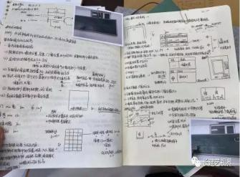
2019年11月20日长春建筑学院公共艺术学院为进一步加强学院学风建设，鼓励学生养成良好的学习习惯，评选出学院最美课堂笔记参加全校“晒笔记、亮学风”活动，11月20日13时30分，公共艺术学院举行了“最美课堂笔记”的学院初选，大一、大二、大三6位辅导员对上交的75本课堂笔记进行了审核和筛选。
上交的75本笔记中，有的是专业基础课笔记、有的是学生的随堂作业、有的是思政课程笔记，但无一例外，每一本笔记都展现了学生的认真、努力和公共艺术学院学生的良好风貌和学习热情。
经过反复地筛选、比较，最终选送了16本笔记参加全校的“最美课堂笔记”的评选。通过这次活动，激发了学生的学习热情和学习兴趣，端正了学习态度，同时，也展示了公共艺术学院学生的优良学风和良好状态。
撰稿人：陈梦佳

公共艺术学院举办“亮学风，展风采”拔河比赛

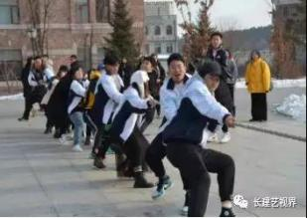
2019年11月21日在水景广场对2019级新生举办“亮学风，展风采”拔河比赛。
本次的比赛采用的是以班级为单位，抽签分组的形式 两两竞争，实行淘汰制晋级的方式。比赛进行中学院的领导也来到了比赛场地为同学们加油助威，此次比赛以全体同学的高度热情参与其中。既锻炼了同学们的体魄，同时增强了学生的意志力与品质力，更凝聚了班级的集体荣誉感。
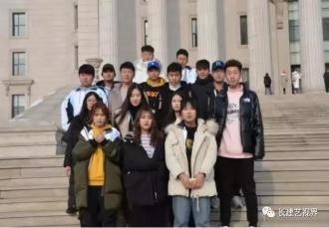
赛场上的队员们个个斗志昂扬，用他们的汗水深刻诠释了团队合作的意义，他们顽强的毅力与拼搏的精神让每一个人都感动，通过这次比赛，培养了同学们的团结协作精神，增进了同学们之间的交流，使同学的集体荣誉感大。最终经过同学们秉承着友谊第一，比赛第二的努力拼搏，环境设计1906班第四名、艺术与科技第三名、环境设计1905班第二名，风景园林1901班获得了本次比赛的第一名。
未来的生活中相信同学们也会从中学习到，当大家在一起时 可以迎接一次次的挑战，这样在我们未来迎接每次挑战中也能够泰然自若，不娇不馁。同时也为自己的大学生活留下美好且宝贵的回忆。
撰稿人：徐时超

公共艺术学院举行

“以心迎新，境彩青春”2019级迎新晚会

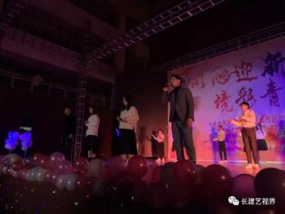
青春的风铃，吹开了心扉，青春的彩笛，吹动了梦想，长春建筑学院公共艺术学院“以心迎新，境彩青春”2019级迎新晚会于2019年11月27日18时00在公共艺术学院二楼国际交流中心举办。参加此次晚会的有公共艺术学院党总支书记满立勇、党总支副书记孙杨及全体辅导员、公共艺术学院团委学生会主席团、各部门部长、副部以及大一、大二全体同学，同时我们有幸请来长春建筑学院成长见证者建筑装饰集团的奠基人——孙翔老先生来到现场。
晚会开始首先播放了公共艺术学院团委学生会学生干部代表对2019级新生祝福的短视频，团委学生会部分人员为大家带来精彩表演《被驯服的象》。本次晚会的举办少不了他们的付出，学院的成功少不了他们的辛苦，他们无私的为学院和各位领导老师服务，在工作中学习，在学习中成长。
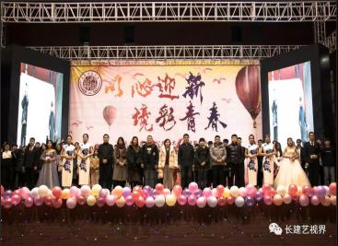
接下来，艺术团为大家带来现代舞《一分一秒》，混合着时代的气息，绚烂的舞姿，我们随着他们的脚步，领略现代舞的魅力。随后伴随着一曲悠扬的葫芦丝，她们用婀娜的舞姿，把我们带到神秘的彩云之南，这就是傣家的少女，用孔雀般娉婷的姿态，轻盈而来为我们表演傣家民族舞蹈《月亮》。
大学是人生非常重要的时期，是一片蕴藏着无限潜力与无穷魅力的海洋。晚会接近尾声，在同学们优美的歌声和热烈的掌声中结束。
本次迎新晚会寄予了公共艺术学院全体师生对19级同学的欢迎和期望，希望他们在长春建筑学院公共艺术学院学有所成、学有所或，拥有美好的大学生活！最后祝公共艺术学院走向更美好的明天，同时也感谢孙老先生的到来！
撰稿人：徐时超

健康产业学院活动风采

健康产业学院开展“辞秋迎冬 健康生活”志愿服务活动

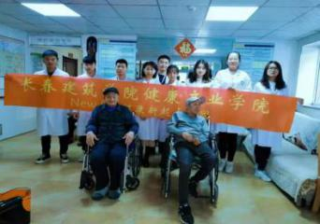
尊老爱幼是中华民族的优良传统，为弘扬传统美德，营造文明和谐的校园文化氛围，激发我院同学正能量，培养同学的责任感，2019年11月2日长春建筑学院健康产业学院青年志愿者协会与 New Star健康新起点社团的同学们于敬老院开展以“践行志愿精神，凝聚力量，传播健康理念”为主题的志愿服务活动。
当天上午，志愿者们一到达养老院，便忙碌起来。有的利用专业所学，给老人们测血糖，血压，并对老人们进行宣讲康复保健知识。有的和老人们拉家常，询问老人们的身体健康状况、饮食习惯等方面的问题，并针对老人们的健康问题进行答疑解惑。有的针对内心抑郁的老人进行了心理疏导，帮助他们排解内心的苦闷。平静的敬老院因为有了这些志愿者而显得比以往更加热闹。老人对我院青年志愿者们赞不绝口，对我院学生的精神风貌给予了充分肯定。
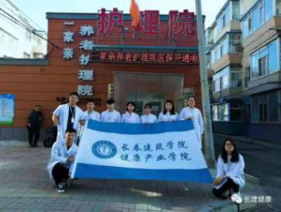
通过本次活动，不仅增强了健康产业学院志愿者的社会责任感和无私奉献精神，也让健康产业学院志愿者学会了关心关爱老人，让尊老爱幼不再是一句口号。此次活动还增进了年轻一代和老一代人的情感交流，而且向社会展现了我院大学生青年志愿者的社会责任感和服务意识。孟子曰：谨庠序之教，申之以孝悌之义，颁白者不负戴于道路矣！岁月如梭，弹指瞬间。希望通过此次活动不仅能让老人们感到温暖快乐，更希望我们当代大学生把尊老敬老爱老助老的精神继续传承下去！
撰稿人：黄贺

健康产业学院召开

“健康生活，从‘心’开始”大学生心理健康主题教育讲座

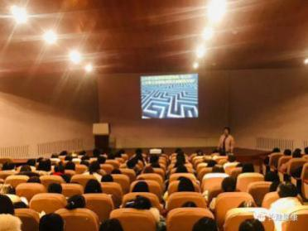
为进一步贯彻落实《高等学校学生心理健康教育指导纲要》,推动心理健康教育发展和心理育人体系建设,结合现阶段学生心理健康状况和心理普查工作实际,长春建筑学院决定在全校范围内组织开展心理健康教育系列活动，健康产业学院积极组织心理健康教育活动，2019年11月11号晚，健康产业学院党支部副书记刘琰在报告厅为健康产业学院全体学生召开关于心理健康主题教育讲座。
在讲座的过程中，党支部副书记刘琰老师紧密围绕大学生心理健康知识为主题，从人际沟通、情绪管理、生涯规划、情感恋爱、压力调适等方面进行讲解，利用典型案例为学生详细讲解。她还告诫同学们应该合理的规划时间，学会理财，制定完整的学习计划，并提高自己的学习技能，树立正确的人生观价值观，重视自身的心理健康。
通过本次心理健康主题教育讲座，让我院同学们更全面的了解心理健康的概念、范围和重要性。作为一名医学生，我院同学更应该增强对心理健康的理解，多多关注自身和身边人的心理健康。
撰稿人：冯心竹

健康产业学院组织全体学生学习肺炎相关知识

11月12日是世界肺炎日，为了更好的宣传肺炎知识，11月13日，健康产业学院党支部书记、院长刘玉和教授在报告厅为全体学生讲授了一场肺炎知识的专题报告。
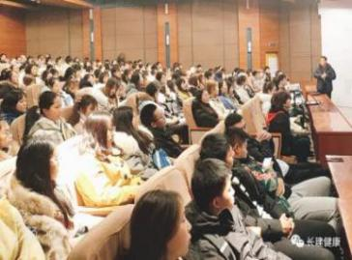
在讲授的过程中，刘玉和教授以肺部医学知识为主题，从肺的生理功能、发病机制、肺炎的并发症、治疗原理等方面进行详细的讲解。要求同学们要学会如何发现、治疗和预防肺部疾病，并熟记肺炎的基本危害。同时也告诫全体学生，身为一名医学生，同学们应该努力学习医学专业知识，扎实的掌握每一门实践课程。
通过此次学习，同学们对肺炎的知识有了更深入的了解，为今后的学习打下了坚实的基础。希望健康产业学院的全体同学日后能够充分发挥自己所学到的专业知识，为国家和人民作出更大的贡献！
撰稿人：王婉婷

健康产业学院组织召开社会主义核心价值观主题班会

为了更好的学习和践行社会主义核心价值观，提高我院学生的思想道德水平，2019年11月25日，我院辅导员葛万权为2018级全体同学召开了“社会主义核心价值观”的主题班会。健康产业学院党支部副书记刘琰参加了此次主题班会。
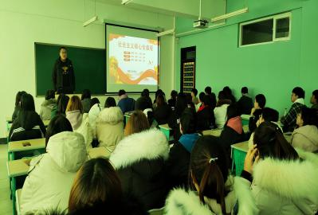
班会上，辅导员分别从国家层面、社会层面、个人层面向同学们详细讲解了社会主义核心价值观。他讲到党的十八大曾首次以＂富强、民主、文明、和谐、自由、平等、公正、法制、爱国、敬业、诚信、友善＂这24个字来高度概括社会主义核心价值观的组成。这是我党大力弘扬中国梦的时代契机下最直接的助推力和精神动力，是与我国的发展紧紧相依的。
通过此次主题班会，使同学们对社会主义核心价值观有了更深刻的了解，同学们也踊跃发言表达了自己的学习心得，相信在今后的学习生活中，同学们一定会大力践行社会主义核心价值观，为实现中华民族伟大复兴的中国梦不懈奋斗！
撰稿人：冯心竹

健康产业学院组织召开

学习校园文化，打造“医学品牌”主题班会

为了让我院学生对长春建筑学院校园文化更加了解，同时打造“一院一品”的医学品牌。2019年11月25日，我院辅导员葛万权为2019级全体同学召开了学习校园文化，打造我院“医学品牌”的主题班会。
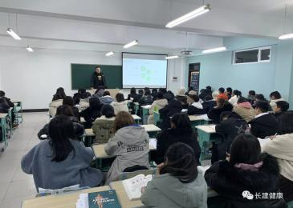
班会过程中，辅导员通过ppt详细的为同学们讲解了长春建筑学院的发展历程，以及学校各个阶段的丰功伟绩。围绕校园文化和打造健康产业学院“医学品牌”为主题，对教学理念、文体活动、人才培养以及学院建设等多方面进行详细的讲解。自开学以来，我院开展的文体活动不仅丰富了同学们的课余时间，而且使我院学生对大学文化有了一个重新的认识，希望我院同学们对今后的学习生活有一个全新的规划与目标。
通过此次班会的召开，使2019级全体同学们意识到了作为一名新时代的青年人，不但要有过硬的本领，还要有与时俱进的思想。同学们也表示，日后要努力学习，为学校发展贡献力量，走向社会也不忘母校栽培，为祖国、为社会多多发光发热！
撰稿人：马柏君

健康产业学院组织

“舌战群儒，一决高下”新生杯辩论赛（一）

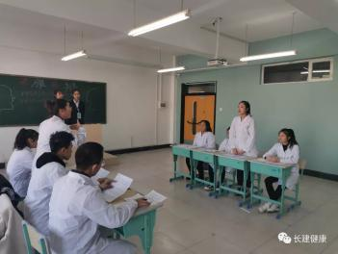
辩论赛是一场没有硝烟的战争，是语言与思想的交锋，是智慧的比拼，是激情的较量，展现着健康产业学院莘莘学子的激情与智慧，更展示着健康人应有的姿态。
在这里，他们滔滔不绝、据理力争，他们辩出了风格，辩出了精彩；他们唇枪舌剑、舌灿莲花，展示着犀利的口才，精彩的对决让人拍案叫绝。
通过此次小组赛，相信辩手们都掌握了一定的辩论技巧，希望他们可以在今后的辩论中脱颖而出。
撰稿人：冯心竹

健康产业学院组织

“舌战群儒，一决高下”新生杯辩论赛（二）

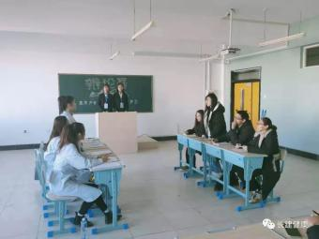
汇百家博思，辩史辩事辩古今；开宗明义，辩论来袭；定义先行，决赛降临；任岁月匆匆，时光荏苒。日子在时钟的滴答声中走过，以“辩”明理，以“论”正言，健康产业学院第二届新生杯辩论赛已经到了白热化阶段。
计时员开始计时，双方辩手开始开篇陈词。正反方的辩手们辩口利辞，侃侃而谈。他们把辩论赛当成战场，把文化积累当成弹药。他们身披着智慧的战袍，洋溢着对胜利的向往，让我们的教室里多了一抹无形的硝烟。
在二三辩手攻辩阶段，正方接二连三抛出的犀利问题步步紧逼对手，反方死死防守，紧盯对手的语言漏洞，进行反击，可谓是棋逢对手。自由辩论环节将场上氛围拉向最高点，双方辩手都妙语连珠，能言善辩，真可谓是一场唇枪舌战。
比赛进入总结陈词环节，双方四辩各自针对对手逻辑上的漏洞逐一回击，并总结辩题，为赢得比赛做最后努力。双方辩手用简短的时间阐述各自的观点，他们的陈述铿锵有力，吐字清晰，精彩的辩论赢得了观众们热烈的掌声。
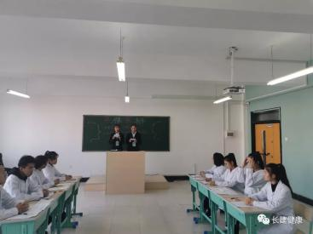
经过了四场小组赛的激烈辩论，最终护理1902班和健管1901班脱颖而出进入决赛，没有晋级的班级也虽败犹荣，经过这次辩论赛，不仅锻炼了同学们辩论能力和合作能力，还提高了同学们的语言组织能力和应变能力，展示了同学们在辩论场上的非凡风采。虽然激烈的小组赛的精彩落幕，但也让我们更加期待两个出线的班级，在决赛中有更加精彩的表现！
撰稿人：冯心竹

人工智能学院活动风采

人工智能学院开展

“防范火灾风险，共建美好校园”主题班会

为提高学生的安全意识，杜绝火灾事件的发生，长春建筑学院人工智能学院于2019年11月1日，在班级为同学们开展了“消防安全知识培训”的主题班会，本次班会由19级同学黄天宇主持，人工智能智能学院全体同学参加。
班会伊使，黄天宇同学通过放映幻灯片向同学们宣传了预防火灾的基本知识。
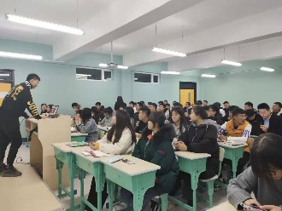
幻灯片中的各种惨烈的事故，火灾后失去至亲的家人们的悲痛，无不敲起警钟，告诫同学们火灾的巨大危害。着重强调了对于火灾的预防与处理，讲解了电路老化、煤气泄漏、静电火花等10多种火灾产生条件，以及可燃物、着火源等几大预防措施，和隔离法、窒息法、冷却法等灭火的基本方法。之后主持人通过让同学们上台讲述典型案例让学生们充分意识到火灾的危害性，并在平时的生活上加强防范意识，做到防范于未然。最后，主持人上台总结了本次会议的内容，并告诫同学们：平时用电安全，不要在寝室使用大功率电器等知识。
此次活动的顺利进行，使同学们正确认识到火灾的危害性，提高了对火灾的防范意识，增强了同学们对火灾的处理能力，让同学们明白：世界上最宝贵的东西——生命！

人工智能学院组织“爱心守望，风雪通行”扫雪活动

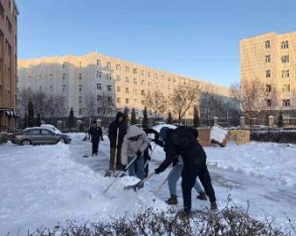
寒风凛冽，大雪飘飘，随着第一场雪的到来，道路上结了厚厚的冰，湿滑难行的道路给师生出行带来了很大的不便。为了给我校师生创造一个良好的安全出行工作与学习环境，人工智能学院在第一时间快速反应，迅速组织同学们全力以赴的投入到扫雪铲冰的行动中。
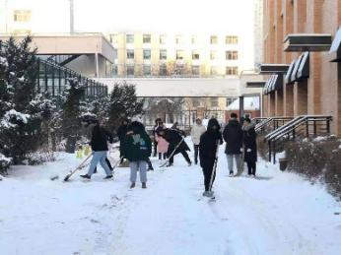
11月18日早六点，同学们从温暖的被窝爬起来穿好衣帽，戴好手套。冒着零下十几摄氏度的严寒，同学们手拿铁锹，扫帚等扫雪工具聚集在综合楼门前开始进行扫雪，铲冰。其中，不乏存在许多南方的同学，很少看见这么大的雪，更有海南的同学，从未见过雪。因为南方的同学从未扫过雪，很多工具都还不太会用。北方人也都积极的帮助南方同学掌握扫雪的技巧。即使，南方的同学从未接触过扫雪这一活动，但干起活来丝毫不输北方的同学。没有人偷懒，都认真的清扫着自己负责的区域，率先清扫完的同学也没有休息，帮助未打扫完的同学。利用了一个早上的时间，终于把所有积雪都清理到了战场外边。此时的我们已经筋疲力尽，看着自己的劳动成果，甩一甩胳膊，虽然很酸痛，但看见大家走在清扫干净的地面上行走时没有了走在积雪上小心翼翼的表情，也不觉着累了。
本次铲雪活动，在方便师生出行的同时宣扬良好的校园风气，充分的体现了人工智能学院在应急方面的迅速组织能力。也让我们大家见证了团结的力量，共同完成一件集体才能做完的事，分工明确，积极配合，这才是一个集体该有的精神。

人工智能学院召开

“拒绝无知，正确认识艾滋”主题团会

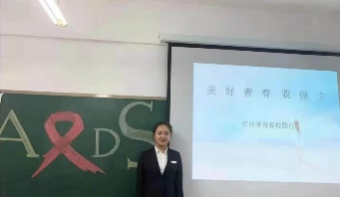
为使全院同学积极了解艾滋病相关知识,长春建筑学院人工智能学院于2019年11月22日晚17时由全院代表郭红玉同学为同学们开展了以如何预防艾滋病为主题的团会.
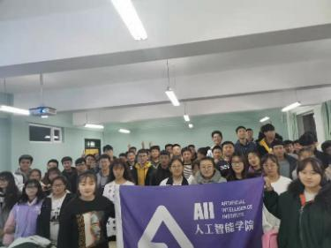
医学史上最引人关注和恐慌的疾病之一就是艾滋病.所谓人人谈“艾”色变,为了做好艾滋病防控教育工作,通过本次主题团会,让同学们更加了解艾滋病的相关知识,增强抵御艾滋病侵袭的能力,培养同学们关爱艾滋病患者的良好品德,减少对艾滋病患者的歧视,拒绝艾滋,珍爱生命,提高同学们的社会公德意识,我院开展了以“拒绝无知,正确认识艾滋”为主题的团会主题活动.在团会开始前,学生代表郭红玉同学搜集了相关资料,接着着重介绍了本次团会的重要性以极其深刻内涵,强调了艾滋病目前对人们的危害以及提醒同学们要普及艾滋病防治知识,时刻提高我们的防艾意识,并且要不断深入了解艾滋病,积极参与到艾滋病宣传工作中来.同时学生代表郭红玉同学诵读了相关艾滋病知识,随后让同学们对爱滋病人感到同情的同时也更加认识到在我们的世界中,在自己的学校周围有很多人需要我们去关爱,而不是用歧视.排斥的心态去看待他们,我们要用感恩的心去对待一切需要关心,关注的人.
通过本次团会,使得我院同学更加认识到了艾滋病的相关知识,更加认识到了艾滋病的严重性.同学们纷纷表示要好好珍惜自己所拥有生命,积极预防艾滋病.要远离毒品,携手同行,时刻提高防艾意识,不断充实对艾滋病知识的了解,积极宣传,让身边更多的人认识艾滋病.更要更加关心艾滋病问题,关注艾滋病病人,使他们感到他们并不特殊,他们和我们一样,没什么区别。

人工智能学院开展

“关注心理健康，构建和谐校园”主题活动

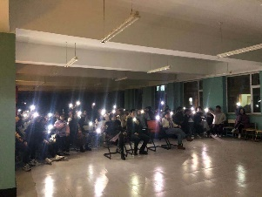
为进一步贯彻落实《高等学校学生心理健康教育指导纲要》，推动我校心理健康教育发展和心理育人体系建设，结合现阶段学生心理健康状况和心理普查工作实际，由此院团委组织展开了心理健康活动。
11月25日晚自习，由各班的心里委员向同学们科普心理健康知识。以ppt形式向同学们讲解如何树立心理保健意识，并向同学们宣传心理健康知识、心理保健方法等。随后播放了心理健康短片，短片以动画的形式，从社交、生产和生活这三方面向同学们阐述了如何才能良好地处理生活中发生的个中情况，
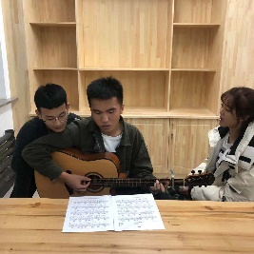
11月26日下午动正式开始，由团委组织了心理健康活动，以表演，歌唱等形式向大家传递良好的课余生活方法。在准备表演的过程中，同学们细致认真的完成每一个项目，增强了团队意识，充分体验了活动的乐趣。表演期间，在给同学们带来欢乐的同时也从分体现了人工智能“无限可能”的精神，以创造力感染台下的同学，让同学们懂得要以一个良好的心态面对生活。
活动的最后，由主持人向大家总结了此次“以同学心理健康为本”的活动目的，使同学们明白，在未来的大学生活中要以一个积极向上的心理去面对困难，并正确对待外界影响，从而使心理保持平衡协调，具备心理健康的基本特征。

校园生活

十一月份食堂检查情况报告

第十二周食堂检查情况报告

一、食堂检查情况：
第一食堂检查情况如下：
大厅卫生：本周合格；厕所卫生：本周合格；楼梯卫生：本周合格；过道卫生：本周合格
一楼：
秦川人家：本周合格；永和豆浆：两人未戴口罩；南京鸭血粉丝汤：本周合格；南方包子：本周合格；烤肉拌饭：本周合格；鑫鼎尚馋嘴鱼：本周合格；营养配餐：本周合格；东师饺子王：本周合格；山东掉渣饼：本周合格。
二楼：
巴蜀人家：本周合格；情侣范烤肉拌饭：本周合格；骨汤麻辣烫：一人未戴口罩；会员早餐：本周合格；干锅煎肉饭：本周合格；重庆小面：本周合格；洗碗间：本周合格；
第二食堂检查情况如下：
大厅卫生：本周合格；厕所卫生：本周合格；楼梯卫生：本周合格；过道卫生：本周合格。
一楼：
大师兄营养餐：本周合格；老兵金牌私房菜：本周合格；枫林麻辣烫： 本周合格；北京风味饼：本周合格；铁板煎肉饭：本周合格；南方包子：本周合格；重庆小面：本周合格；东菜双拼：本周合格 。
二楼：
秀秀餐厅：两人口罩未戴严；麻辣烫麻辣拌：本周合格；韩式招牌饭：本周合格；牛肉抻面：本周合格；郭记烤盘：一人未戴口罩；川娃子风味美食：本周合格；营养早餐：本周合格；麻辣香锅：本周合格；烤肉脆皮鸡浇汁饭：本周合格；洗碗间：本周不合格。

二、第十二周食堂执勤抽查如下：
食堂 | 抽查系别 | 抽查日期 | 抽查执勤情况
第一食堂 | 管理学院 | 2019年11月4日 | 正常执勤
 |  | 2019年11月5日 | 正常执勤
 |  | 2019年11月6日 | 正常执勤
 |  | 2019年11月7日 | 正常执勤
第二食堂 | 电气信息学院 | 2019年11月4日 | 正常执勤
 |  | 2019年11月5日 | 正常执勤
 |  | 2019年11月6日 | 正常执勤
 |  | 2019年11月7日 | 正常执勤
- 食堂检查中存在的问题：
本周有个别档口地面不净，餐具不合格。希望各个档口能够注意卫生安全
- 对食堂的建议：
1.后厨卫生加强整理，希望能更干净，更整洁
2.完善招聘制度，提高员工素质
3.不断更新彩色，提高饭菜的质量，增加饭菜的分量
4.健康证都贴放出来
5.改进工作流程，提高工作效率
6.工作人员认真佩戴帽子和口罩，保证饭菜的卫生
- 总结
食堂是我们的另一个家，保持食堂的卫生，有一个良好的就餐环境，是大家共同的目的，这样我们在就餐时可以吃的放心，同时也可以有一个良好的心情。但我们还有所不足，如：口罩佩戴问题，地面洁净问题，工作人员服装问题，良好就餐秩序，整洁的就餐环境等等，还需要你们的自觉，我们的严格，你我的坚持，还有广大同学们的自律。

十一月份主题团日学习概况

2019-2020学年第一学期第六期团会总结

大学生作为一个特殊群体，其消费观念和消费行为不仅关系到自身的成长，也对社会各方面产生一定的影响，为了让同学们在进行物质产品和精神产品消费过程中，坚持中华民族艰苦朴素、勤俭节约的优良传统，因此我校团委组织部决定开展以“合理开销远离校园网贷勤俭约束培养健康心态”为主题的团会活动，希望通过本次团会同学们能够树立正确价值观念，坚持科学，理智消费，崇尚科学理性消费观念，引领健康和谐消费时尚，为我国国民经济可持续发展作出应有的贡献。
通过对本期例行的团会检查，可以看出有些班级做了比较充分的准备，团会开展期间气氛活跃，使同学们对本期团会主题有了更深刻的认识。具体情况如下：
一、团会开展情况
1.建筑与规划学院整体开展情况较好。大一开展情况较好，全部班级上交手机，主持人演讲内容丰富，规1902班团会开展较好，但少部分班级同学存在说话、喝水等现象；大二开展情况一般，大多数班级主持人存在读稿现象，少数班级上交手机，但大部分班级板报较差，部分班级同学存在写作业现象，少数班级同学存在起哄现象。院组织部配合较好。
2.土木工程学院整体开展情况一般。大一开展情况较好，全部班级有主持人，少部分班级板报精美，其中建1905班，建1906班有PPT并存在互动环节，大部分班级同学纪律较好，但大部分班级同学存在喝水现象；大二开展情况较差，全部班级手机未上交，少数班级同学纪律较好；大二多数班级未出板，大部分班级同学玩手机，起哄现象严重，其中建1801班团支书态度恶劣有骂人现象。院组织部配合较好。
3.城建学院整体开展情况较好。大一开展情况较好，大部分班级板报精美，部分班级上交手机，其中供1901班、供1902班主持人准备充分，但多数班级同学喝水现象严重，少部分班级出板错误，大多数班级同学存在迟到现象，团会开展较晚；大二开展情况一般，少数班级主持人读稿，其中供1082班主持人准备充分，全部班级同学写作业现象严重，多数班级同学存在喝水、说话等现象，其中供1801班团支书态度恶劣。院组织部配合较好。
4.电气信息学院整体开展情况较好，大一开展情况较好，所有班级上交手机，所有班级有主持人、PTT形式，其中通信1901班、通信1902班板报较好，但计1901班、计1902班存在睡觉现象，信安1901班、信安1902班观看与团会无关视频，少部分班级同学存在喝水现象；大二开展情况较差，大部分班级上交手机，大多数班级有主持人，但大部分班级同学存在写作业现象，大多数班级板报较差，大部分班级同学存在说话现象，其中通信1801班、通信1802班同学存在玩手机现象，信安1801班、信安1802班有一名同学迟到，少部分班级同学存在说话、喝水现象。院组织部配合较好。
5.管理学院整体开展情况一般。大一开展情况较好，全部班级有主持人读稿，全部班级手机上交，少部分班级有PPT形式，少部分班级有内容符合主题的节目，但少部分班级同学纪律、气氛一般，其中造1902班、造1903班、造1904班、造1905班同学有起哄、说话、吃东西现象；大二开展情况一般，全部班级无主持人，但总体班级纪律良好，无过度吵闹现象，大部分班级同学存在喝水、吃东西现象，走廊内有无关人员走动，院组织部通风报信。院组织部配合较好。
6.交通学院整体开展情况一般。大一开展情况较好，大部分班级板报精美，气氛较好，大部分班级有主持人且内容充实，少部分班级同学存在喝水、说话现象，其中测1902班有起哄现象，桥1901班、桥1904班出板错误；大二开展情况一般，全部班级手机未上交，大部分班级气氛较好但板报一般，部分班级同学说话现象较为严重，其中桥1804班有PPT形式，测1801班同学存在玩手机现象，交1801班同学存在起哄现象，走廊内有无关人员走动。院组织部配合较好。
7.公共艺术学院整体开展情况较好。大一开展情况较好，大部分班级有主持人，大多数班级上交手机，大部分班级有PPT形式，所有班级有主持人读稿，其中园林1901班、园林1902班同学存在玩手机、喝水、起哄等现象；大二开展情况一般，大部分班级板报一般，其中环境1805班、1806班有PPT形式，但大部分班级无主持人，其中艺科1801班板报较差，环境1807班同学玩魔方，环境1808班同学存在迟到现象，公共艺术1801班同学存在睡觉现象，环境1803班、1804班同学存在写作业现象。院组织部配合一般。
二、在检查中存在的问题
1.建筑与规划学院：大一部分班级同学存在说话、喝水等现象；大二大部分班级板报较差，部分班级同学存在写作业现象，少数班级同学存在起哄现象。
2.土木工程学院：其中建1902班、1905班同学存在玩手机现象，建1901班、1904班观看与团会无关视频；大二全部班级未开展团会，其中建1801班、建1802班、建1805班同学玩手机现象较为严重，建1801班、建1805班同学存在起哄现象，建1803班、1804班同学存在早退现象。
3.城建学院：多数班级同学喝水现象严重，部分班级出板错误，其中供1801班团支书态度恶劣，整体团会开展较晚。
4.电气信息学院：其中信安1901班、信安1902班观看与团会无关视频，少部分班级同学存在喝水现象；大二大多数班级同学存在写作业、说话现象，大部分班级板报较差。
5.管理学院：其中造1902班、造1903班、造1904班、造1905班同学存在起哄、说话、吃东西现象；大二全部班级无主持人，其中造1805班、造1806班同学存在玩电脑现象，商1802班、财1801班、财1802班同学存在吃东西现象。
6.交通学院：大一少部分班级同学存在喝水、说话现象，其中测1902班同学存在起哄现象，桥1901班、1904班出板错误；大二全部班级手机未上交，其中测1801班同学存在玩手机现象，交1801班同学存在起哄现象，走廊内有无关人员走动。
7.公共艺术学院：大多数班级同学存在睡觉、玩手机、写作业现象，其中环境1808班同学存在迟到现象。
三、团会总结和记录单情况
1.建筑与规划学院：
总结：活动主题错误，活动目的存在抄袭现象，无总结性语言，对自身认识不足；
记录单：大多数班级内容及过程缺失，少部分班级团支书意见处敷衍，院组织部意见处雷同。
2.土木工程学院：
总结：表头时间格式错误，团会主题出错，开展情况与实际不符合，团会总结敷衍;
记录单：大二整体未上交，大部分团支书意见敷衍，院大部分班级团会内容及过程缺失，组织部意见部分雷同。
3.城建学院：
总结：落款错误，活动目的存在抄袭现象，团会开展与实际不符，缺少自我总结性语言；
记录单：大部分班级表头错误，大部分班级简要总结处敷衍，少部分班级院组织部审核意见处雷同。
4.电气信息学院：
总结：团会目的存在抄袭现象，团会总结性语言较少，对自身认识不足 ；
记录单：大部分班级团会内容及过程缺失，大部分班级简要总结处敷衍，少部分班级团支书意见处敷衍。
5.管理学院：
总结：活动主题错误，对自身错误认识不足，无总结性语言；
记录单：大部分班级表头错误，大部分班级团会内容及过程缺失，少部分班级简要总结处敷衍，院组织部意见处雷同且敷衍。
6.交通学院：
总结：未上交；
记录单：大部分班级表头错误，大部分班级内容及过程处缺失，大部分班级院组织部意见处敷衍。
7.公共艺术学院：
总结：落款错误，对自身认识不足；
记录单：大部分班级团会内容及过程缺失，大部分班级团支书意见处无落款且敷衍。
在各学院团委的积极配合下，此次团会的开展取得了一定的收获，希望各学院充分发挥桥梁作用，针对以上提出的问题找到解决的方案，使团会能够更好地开展。

2019-2020学年第一学期第七期团会总结

十一月是全国消防安全月，随冬季来临，火灾危险逐步提升，为了进一步提高学校消防安全工作，避免火灾事故的发生，共建平安和谐校园，因此我校团委组织部决定开展以“坚持强化消防安全 共筑平安和谐校园”为主题的团会活动，希望通过本次团会能够使同学们接受深刻的消防安全教育，加强消防安全意识，了解消防安全知识，提高同学的自护自救能力，高效防范火灾风险。
通过对本期例行的团会检查，可以看出有些班级做了比较充分的准备，团会开展期间气氛活跃，使同学们对本期团会主题有了更深刻的认识。具体情况如下：
一、团会开展情况
1.城建学院整体开展一般。大一整体开展情况较好，大部分班级板报精美，有主持人读稿，存在手机上交现象，少部分班级同学存在喝水现象；大二整体开展情况较差，全部班级手机未上交，全部班级板报简单且玩手机，起哄现象较为严重，其中供1801班主持人态度恶劣。院组织部配合较好。
2.电气信息学院整体开展一般。大一整体开展情况一般，大部分班级上交手机，少部分班级同学存在吃东西，喝水等现象，大部分班级同学有写作业现象，少部分班级有迟到现象，大部分班级无主持人且板报一般，其中通信1901班、1902班板报精美，自动化1901班、1902班主持人准备充分；大二整体开展情况较差，全部班级玩手机现象严重，大部分班级同学存在写作业、说话等现象，大部分班级板报较差且出板较晚，大部分班级无主持人且无PPT，走廊有无关人员走动。院组织部配合较好。
3.土木工程学院整体开展情况一般。大一整体开展情况较好，全部班级同学手机上交，大部分班级有PPT形式，少部分班级板报较好，大部分班级有主持人，但是大部分班级同学存在写作业、喝水现象，其中建1903班未开展团会，建1902班、建1905班和建1906班板报存在敷衍现象，少部分班级出板错误；大二整体开展情况较差，空1801班、空1802班板报精美，但所有班级未开展团会，其中建1801班、建1805班板报错误，大部分班级出板错误，建1803班、建1804班同学存在上厕所抽烟现象，建1806班团支书态度恶劣，大部分班级同学存在玩手机、写作业、说话以及吃东西现象。院组织部配合较好。
4.管理学院整体开展一般。大一整体开展情况一般，大部分班级气氛良好，全部班级主持人准备不充分，大部分班级板报一般，商1902班有玩手机现象，部分班级有喝水、说话现象；大二整体开展情况较差，大多数班级氛围较差、无主持人引导，大多数班级存在写作业、喝水、说话等现象，部分班级出板错误、板报较差，少数班级存在起哄现象，其中财1801班、财1801班团会未开展，管1801班团支书态度极差。院组织部配合一般。
5.公共艺术学院整体开展一般。大一整体开展情况较好，大部分班级板报精美且气氛较好，大部分班级存在上交手机现象，但大多数班级团会开展较晚，其中环境1905班、环境1906班、环境1907班、环境1902班无PTT形式，少部分班级存在喝水现象；大二整体开展情况一般，大多数班级板报精美，园林1801班、园林1802班有播放视频现象，全部班级无主持人，大多数班级板报无落款，大部分班级存在喝水、写作业现象严重，少数班级出版较慢，其中艺科1801班未出板报，环艺1803班团支书态度恶劣。院组织部配合一般。
6.交通学院整体开展一般。大一整体开展情况较好，部分班级板报精美，气氛良好，大部分班级有上交手机现象但全部班级无PPT播放，少部分班级同学存在喝水、玩手机现象；大二整体开展情况较差，个别班级存在PPT播放，气氛较好，个别班级有上交手机现象，但全部班级存在喝水、玩手机、说话现象，其中桥1803班8号晏永康玩手机现象严重且态度极其恶劣。院组织部配合较好。
7.建筑与规划学院整体开展情况较好。大一整体开展情况较好，大部分班级纪律良好，主持人演讲认真且主题符合，全部班圾上交手机但板报一般，其中规1902班、园林1901班同学存在喝水现象，园林1902班吵闹现象严重，存在同学吃东西、说话现象；大二整体开展情况一般，所有班级有主持人开展且均符合主题，其中筑1802班有PPT形式并且有播放相关主题的视频，但大部分班级板报较差，其中规1802班吵闹现象严重，园林1801班有起哄现象，大部分班级同学存在喝水现象。院组织部配合较好。
二、在检查中存在的问题
1.城建学院：大一少部分班级同学存在喝水现象；大二玩手机和起哄现象严重，供1801班主持人态度恶劣。
2.电气信息学院：大一少部分班级同学存在吃东西，喝水等现象，大部分班级同学有写作业现象，少部分班级有迟到现象；大二全部班级玩手机现象严重，大部分班级同学存在写作业、说话等现象，大部分班级无主持人且无PPT播放，走廊有无关人员走动。
3.土木工程学院：大一大部分班级同学存在写作业、喝水现象，其中建1903班未开展团会；大二其中建1801班、建1805班板报错误，大部分班级出板错误，建1803班、建1804班同学存在上厕所抽烟现象，建1806班团支书态度恶劣，大部分班级同学存在玩手机、写作业、说话以及吃东西现象。
4.管理学院：大一整体开展团会存在主持人读策划现象，商1902班存在玩手机现象；大二整体存在团会开展氛围差，财1801班、财1801班团会未开展，管1801班团支书态度极差，造1801班、造1803班、造1807班玩手机、说话现象尤为严重。
5.公共艺术学院：大一少部分班级存在喝水现象；大二全部班级无主持人，大多数班级板报无落款，大部分班级存在喝水、写作业现象严重，少数班级出版较慢，艺科1801班未出板报，环艺1803班团支书态度恶劣。
6.交通学院：大一少部分班级同学存在喝水、玩手机现象；大二全部班级存在喝水、玩手机、说话现象，其中桥1803班8号晏永康玩手机现象严重且态度极其恶劣。
7.建筑与规划学院：大一大部分班级同学存在喝水、写作业等现象，其中园林1902班吵闹现象严重；大二大部分班级同学存在喝水现象，其中规1802班吵闹现象严重，园林1801班有起哄现象。
三、团会总结和记录单情况
1.城建学院：
总结：大部分班级团会主题错误，落款格式错误，团会目的存在抄袭现象，对自身错误认识不足；
记录单：少部分班级团会内容及过程敷衍，大部分班级简要总结处敷衍，所有班级团支书意见敷衍且无落款。
2.电气信息学院：
总结：团会主题错误，团会时间错误，团会开展与实际不符，缺失自我评价，落款错误；
记录单：部分班级团会主题错误，少部分班级团支书意见处敷衍。
3.土木工程学院：
总结：活动主题错误，团会目的有抄袭现象，落款错误，对自身认识不足；
记录单：大二整体记录单未上交，大多数班级内容及过程缺失，大多数班级简要总结处敷衍，所有班级团支书意见处敷衍且无落款。
4.管理学院：
总结：活动主题格式错误，团会开展情况与实际不符，无总结性语言，落款格式错误；
记录单：大部分班级活动主题错误，大部分班级团支书意见处无落款。
5.公共艺术学院：
总结：活动主题错误，活动时间错误，缺失自我评价，活动目的存在抄袭现象，落款错误；
记录单：部分班级团会主题错误，大部分班级团支书意见处敷衍且无落款，大部分班级简要总结处敷衍，所有班级院组织部审核意见处敷衍且无落款。
6.交通学院：
总结：团会主题错误，团会时间错误，活动目的存在抄袭现象，落款错误；
记录单：部分班级团会主题错误，所有班级院组织部意见处敷衍，所有班级团支书意见处无落款。
7.建筑与规划学院：
总结：活动主题错误，活动时间错误，活动目的存在抄袭现象，落款错误；
记录单：少部分班级团会主题错误，个别班级简要总结处敷衍且团支书意见处无落款。
在各学院团委的积极配合下，此次团会的开展取得了一定的收获，希望各学院充分发挥桥梁作用，针对以上提出的问题找到解决的方案，使团会能够更好地开展。
第六期团会各学院排名
排名 | 院 别 | 团会开展  （100分） | 学院配合  （20分） | 记录单  （10分） | 书面总结（10分） | 电子档（10分） | 总分  （150分） | 折合  (100分）
一 | 公共艺术学院 | 73.34 | 17.00 | 6.00 | 7.11 | 10.00 | 113.44 | 75.63
二 | 建筑与规划学院 | 69.62 | 17.00 | 7.05 | 6.66 | 10.00 | 110.33 | 73.55
三 | 管理学院 | 64.12 | 17.00 | 6.39 | 7.22 | 10.00 | 104.73 | 69.82
四 | 电气信息学院 | 62.24 | 18.00 | 6.67 | 6.78 | 10.00 | 103.69 | 69.13
五 | 土木工程学院 | 58.96 | 18.00 | 6.72 | 6.78 | 10.00 | 100.46 | 66.97
六 | 城建学院 | 59.31 | 15.00 | 6.00 | 6.67 | 10.00 | 96.98 | 64.65
七 | 交通学院 | 64.88 | 17.00 | 0.00 | 6.50 | 0.00 | 88.38 | 58.92
第七期团会各学院排名
排名 | 院 别 | 团会开展  （100分） | 学院配合  （20分） | 记录单  （10分） | 书面总结  （10分） | 电子档（10分） | 总分  （150分） | 折合  (100分）
一 | 城建学院 | 71.50 | 17.00 | 6.67 | 5.67 | 10.00 | 110.84 | 73.89
二 | 交通学院 | 67.97 | 17.00 | 6.50 | 6.33 | 10.00 | 107.80 | 71.87
三 | 管理学院 | 66.28 | 17.00 | 7.50 | 6.33 | 10.00 | 107.11 | 71.41
四 | 公共艺术学院 | 68.11 | 17.00 | 5.50 | 6.33 | 10.00 | 106.94 | 71.29
五 | 电气信息学院 | 59.59 | 17.00 | 7.17 | 6.67 | 10.00 | 100.43 | 66.59
六 | 土木工程学院 | 60.35 | 17.00 | 5.17 | 6.33 | 10.00 | 98.85 | 65.90
七 | 建筑与规划学院 | 67.01 | 17.00 | 8.00 | 6.67 | 0.00 | 98.68 | 65.79
计算方法：单项成绩=（第一期团会单项成绩+第二期团会单项成绩）/2
总分=本表单项成绩之和 折合=本表总分/1.5

本月最高分出现在公共艺术学院的第六期团会，折合后总得分为75.63分；
本月最低分出现在交通学院的第六期团会，折合后总得分为58.92分。

